Дни воинской славы и памятные даты России в 2020 году
Наш мир не стоит на месте. Каждый год нам есть, о чем вспомнить, за что поблагодарить и чем опечалиться. И ежегодно отмечается множество знаменательных дат, которые, тем или иным образом, связаны с развитием человечества. Помнить их нужно и важно, ведь без этого история наша канула бы в лету. Без прошлого будущего быть не может, поэтому следует вспоминать и почитать памятные даты. Менталитет, политика, культура, спорт, народ, наука – все это неизбежно менялось с течением времени, добавлялись новые обычаи и традиции, мы выигрывали сражения и войны, наши ученые открывали что-то новое, появлялись изобретения, способные удивить и шокировать… И сейчас это все – уже история, которую нужно обязательно помнить. Понятно, что невозможно все и всегда держать в голове, поэтому наша страничка подскажет, какие знаменательные и памятные даты в 2017 году предстоит отметить России. Некоторые былые события отзовутся в сердце радостью, другие – вызовут далеко не веселые эмоции. Но и они – маленькая частичка наших жизней.
Список дан в соответствии с Федеральным законом от 13.03.1995 № 32-ФЗ с последующими изменениями. Даты сражений, происходивших до введения Григорианского календаря, в Законе получены путем прибавления 13 дней к «старостильной» дате. Однако разница между старым и новым стилем в 13 дней накопилась лишь к XX веку. А, например, в XVII веке разница составляла 10 дней. Поэтому в исторической науке приняты другие даты, нежели в данном законе.

Памятные и знаменательные даты в январе 2020 года
17 января – Памятная дата военной истории России. В этот день в 1945 году советские войска освободили Варшаву от немецко-фашистских войск.
27 января – День воинской славы России. В этот день в 1944 году советские войска освободили от блокады немецко-фашистских войск город Ленинград.
27 января - Международный день памяти жертв Холокоста (с 2005 года по решению ГА ООН)

Памятные и знаменательные даты в феврале 2020 года
100 лет Февральской революции в России (1917);
2 февраля – День воинской славы России. В этот день в 1943 году советские войска разгромили немецко-фашистские войска в Сталинградской битве.
8 февраля - День памяти юного героя-антифашиста. Отмечается в мире с 1964 года, был утвержден очередной Ассамблеей ООН, в честь погибших участников антифашистских демонстраций - французского школьника Даниэля Фери (1962) и иракского мальчика Фадыла Джамаля (1963);
9 февраля – Памятная дата военной истории России. В этот день в 1904 году российский крейсер «Варяг» и канонерская лодка «Кореец» геройски сражались с японской эскадрой в бухте Чемульпо.
15 февраля – День памяти о россиянах, исполнявших служебный долг за пределами Отечества. В этот день в 1989 году советские войска были выведены из Афганистана.
20 февраля – Памятная дата военной истории России. В этот день в 1799 году русская эскадра под командованием Фёдора Фёдоровича Ушакова взяла штурмом крепость Корфу.
23 февраля – День защитника Отечества. В 1918 году была создана Рабоче-Крестьянская Красная армия.

Памятные и знаменательные даты в марте 2020 года

313 лет назад Петр I издал указ о защите Отечества (1707);
103 лет назад вышел первый номер газеты «Известия» (1917);
1 марта - День памяти воинов-десантников 6-ой парашютно-десантной роты 104 полка Псковской дивизии ВДВ, героически погибших в Аргунском ущелье 1 марта 2000 года (отмечается с 31.01.2013).
153 года американской Аляске 30 марта 1867 г. российский император Александр II в Вашингтоне подписал договор на продажу США «Российских Северо-Американских колоний». Документ вступил в силу чуть менее чем через полгода – в октябре его ратифицировал российский Правительствующий сенат. 18 октября территории были официально переданы под юрисдикцию американской стороны.
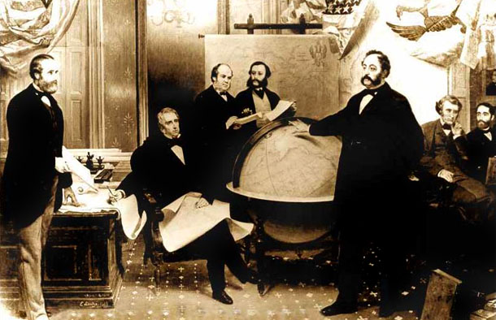
Покупка Аляски обошлась США дешевле, чем строительство одного здания
Сделка обошлась Америке в 7.2 млн долларов золотом. В пересчете на курс 2009 г. эта сумма составила бы около 108 млн долларов золотом. Это совсем недорого: примерно в то же время в Нью-Йорке появилось первое здание высотой в три этажа. Оно обошлось городу дороже, чем огромная территория, купленная у России, всей стране.
10 марта - День архивов.
День архивов — это неофициальный профессиональный российский праздник всех служащих архивов. Праздник "День работников архивов" ежегодно отмечается в нашей стране 10 марта. Учреждён данный праздник был 5 марта 2002 года, инициатором его создания стала коллегия Федеральной архивной службы России. .
Эта дата празднования "Дня работников архивов" выбрана была совсем неслучайно. Царь Петр Первый в 1720 году подписал «Генеральный регламент или Устав» 10 марта по новому стилю. Этот документ стал первым в России государственным актом. В нем были определены основы организации российского государственного управления. Кроме того, царь повелел ввести архивы во всех органах власти государства российского. Центральным государственным учреждениям Генеральный регламент предписывал вести обязательный учет государственных бумаг и передавать документы в архивы.
Этим же документом в нашей стране впервые была учреждена и государственная должность актуариуса (архивариуса) – работника архивов. Так и зародилась в нашем государстве архивная служба. С этих времен документы коллегий, предназначенные для долговременного или вечного хранения, следовало передавать в один общий архив, который функционировал при коллегии иностранных дел.

История архивного дела
Однако не стоит думать, что до этого времени архивов вообще не существовало. На самом деле, архивы были известны еще в древние времена и имелись практически у всех цивилизованных народов.
Достаточно бурное развитие архивного дела пришлось на время императоров, особенно это касается Византийской империи, в которой все самые главные документы хранились во дворце императора.
В эпоху средневековья европейские правители также уделяли большое внимание созданию архивов. Затем архивы появились и в городах.
Хотя название «архив» впервые в русском законодательстве появилось только во времена правления Петра Великого, но само понятие о хранении актов в России известно было издавна. Впервые письменные акты начали распространяться в Пскове и Новгороде. Тогда же и возник вопрос о способах их хранения. Изначально они хранились в монастырях и церквях, потом для этого стали отводиться специальные помещения.
В советские времена у архивариусов также был собственный профессиональный праздник, но отмечался он 1 июня. В этот день в 1918 году был выпущен декрет, предусматривающий реорганизацию и централизацию архивного дела в Советском Союзе.
Этот же документ учреждал Главное управление архивным делом (ГУАД) или Главархив, который и стал первым общероссийским органом управления архивным делом. Данное учреждение в настоящее время называется Федеральным архивным агентством России (Росархив). Затем, 5 марта 2003 года, коллегия Федеральной архивной службы выпустила постановление о перенесении профессионального праздника архивных работников на 10 марта.
В состав Архивного фонда РФ входят все архивные документы, которые находятся на территории России, независимо от вида носителя, времени и способа их создания, места хранения, источника их происхождения и форм собственности.
Архивный фонд Российской Федерации подразделяется на две большие части: государственную и негосударственную. Государственные архивы, в свою очередь, делятся на федеральные архивы и архивы субъектов федерации.

Деятельность работников архивов
За годы своей деятельности многие поколения архивистов успели выработать главные направления данной профессии. Их основными обязанностями можно назвать обеспечение сохранности документов, а также их собирание (комплектование) и научное использование. Можно сказать, что современные архивы являются свидетелями истории становления и развития российского государства. А труд работников архивов является интересным и даже незаурядным.
ёВ архивах содержатся сведения, которые нужны для того, чтобы обеспечивать государственный суверенитет и национальную безопасность нашей страны, ее внешнеполитическую деятельность. Они позволяют всем государственным структурам эффективно функционировать, вносят огромный вклад в развитие российской науки и культуры.

31 марта – Памятная дата военной истории России. В этот день в 1814 году русские войска и их союзники вступили в Париж. Европа была освобождена от владычества Наполеона.

Дата | 18 (30) марта 1814 года
Место | Париж, Франция
Итог | Капитуляция Парижа
Противники
Россия  Пруссия  Вюртемберг | Франция

Командующие
Император Александр I  ген. Барклай-де-Толли  ф.-маршал Блюхер | маршал Мармон  маршал Мортье  маршал Монсей

Силы сторон
до 100 тыс. солдат | 32—42 тыс. солдат  более 150 орудий

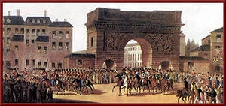
Союзные войска подошли к столице Франции. В те годы Париж был самым населённым городом Европы (более 700 тысяч жителей). С трёх сторон он был «прикрыт» водами Сены, а с четвёртой природными возвышенностями. Его защищал гарнизон в 40 тысяч солдат при 150 орудиях. Защитники были готовы отстаивать город до подхода основной армии. Медлить со штурмом было нельзя.
Согласно плану войска союзников расположились следующим образом. На правом фланге русско-прусские части во главе с Блюхером, слева соединения под командованием принца Вюртембергского, в центре русские войска Раевского. Центром и правым флангом командовал Барклай Де Толли. Общее руководство штурмом также было возложено на него. Этот русский полководец шотландского происхождения играл одну из ведущих ролей многих сражений Первой Европейской войны. Закономерно, что ему выпала честь её завершать.
Предстоял последний и решающий бой этой затянувшейся на двадцатилетие «компании». В эти дни решалась судьба Европы.
30 марта в 6 часов утра русские войска под командованием Раевского (ещё одного героя Первой Европейской) атаковали предместья Парижа. Французы дрались с упорством и пытались контратаковать, но были отбиты. Лишь в 11 часов в бой вступили запоздавшие части «правой руки» (прусаки под командование Клейста и Йорка и русские под командованием Воронцова и Ланжерона). Левый фланг, также начавший наступление с опозданием, пройдя через Венсенский лес захватил селение Шарантон. Барклай, дождавшись наступления флангов, возобновил наступление в центре, и вскоре пал Бельвиль. Пруссаки Блюхера выбили французов из Лавилета. На всех направлениях союзники выходили непосредственно к жилым кварталам Парижа. На высотах они устанавливали орудия, дула которых смотрели на столицу Франции.
В 13 часов русский отряд Ланжерона захватил Монмартр. Маршал Мортье запросил перемирия, но император Александр ответил, что переговоры возможны только после капитуляции. К тому времени Йожеф Бонапарт (брат Наполеона), руководивший общей обороной города уже бежал. Маршал Мортье, не желая подвергать столицу разрушению, приказал прекратить сопротивление. В 2 часа ночи в селении Лавилет была подписана капитуляция. Текст капитуляции Парижа составил флигель-адъютант Александра I полковник М.Ф. Орлов.
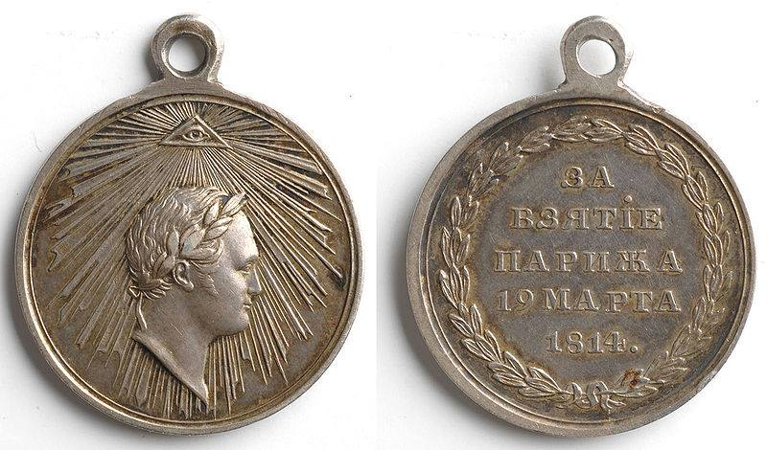31 марта 1814 года союзные войска (в основном русская и прусская гвардии) торжественно с барабанным боем, музыкой и развернутыми знаменами вступили в Париж через ворота Сент-Мартен. Возглавлял триумфальное шествие русский император Александр Первый. Благодаря его настойчивости, военному и дипломатическому таланту Европа была освобождена от наполеоновского владычества. Последний год он постоянно находился в действующей армии и отличился во многих сражениях. Парижане кричали: «Да здравствует Александр. Да здравствует Россия» — какое разительное отличие в сравнении с разорением Москвы французами. Символично, что на площади Согласия, где был казнён Людовик XVI, а Наполеон установил масонскую пентаграмму, по распоряжению русского Императора была отслужена пасхальная литургия с православным хором. В самой «колыбели революции» торжественно разнеслось: "Христос Воскресе!" Александр I назвал это очистительной молитвой и духовным торжеством России.

Памятные и знаменательные даты в апреле 2020 года
872 года тому назад Москва была впервые упомянута в летописях
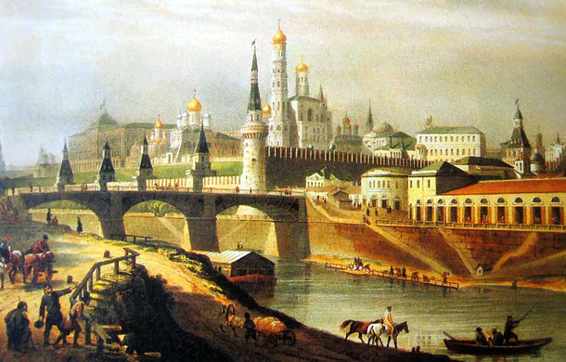
От 4 апреля 1147 г. ведет исчисление своим годам российская столица. Именно в этот день зафиксировано первое упоминание о городе Москве. Его сохранила Ипатьевская летопись. Правда, тогда название выглядело немного иначе – оно звучало как «Москов». Летопись повествует, что в этот день князь Юрий Долгорукий принимал в гостях Святослава Ольговича с союзниками и друзьями-приятелями. Именно в «Москове» все они и встретились.
11 апреля - Международный день освобождении узников фашистских концлагерей.
12 апреля - Всемирный день авиации и космонавтики. 57 лет с того дня, как гражданин Советского Союза старший лейтенант Юрий Алексеевич Гагарин на космическом корабле «Восток» впервые в мире совершил орбитальный облет Земли. Он совершил один виток вокруг земного шара, продолжавшийся 108 минут.

223 года началу отхода от крепостного права
16 апреля 1797 г. Павел I был коронован. В тот же день он издал закон, согласно которому крепостные перешли на трехдневную барщину. Решение императора стало судьбоносным и для миллионов людей по всей империи, и для самой России. Этот приказ положил начало отходу от крепостного права, который завершился спустя шесть с половиной десятилетий, в 1861-м.
18 апреля – День воинской славы России. В 1242 году русские воины князя Александра Невского одержали победу над немецкими рыцарями на Чудском озере.
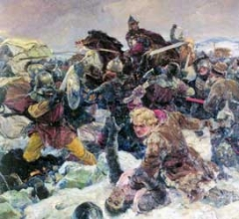 ны.
Картина В.А. Серова «Ледовое побоище»
18 апреля в нашей стране отмечается День воинской славы России — День победы русских воинов князя Александра Невского над немецкими рыцарями на Чудском озере (Ледовое побоище, 1242 год). Праздник учрежден Федеральным законом № 32-ФЗ от 13 марта 1995 года «О днях воинской славы и памятных датах России».
Здесь стоит отметить, что хотя само событие произошло 5 апреля по старому стилю, т.е. 12 апреля - по новому, 1242 года, но официально праздник - День воинской славы - отмечается 18 апреля. Это издержки перевода дат со старого стиля на новый. Видимо, при назначении даты не было учтено правило: при переводе дат 12-13 веков к старому стилю прибавляется 7 дней (а прибавили по привычке 13 дней).
К началу 1242 года Александр дождался брата Андрея Ярославича с «низовыми» войсками Суздальского княжества. Когда «низовое» войско было еще на подходе, Александр с новгородскими силами выступил под Псков и окружил его. Орден не успел быстро собрать подкрепления и выслать к осажденным. Псков был взят, гарнизон перебит, а орденские наместники в оковах были отправлены в Новгород.
По известиям летописей, Ледовое побоище началось при солнечном восходе у Воронея Камени на Узмени. Традиционная схема битвы выглядит следующим образом. Немецкая конная колонна атаковала пеший центр русского войска, нанесла ему большие потери, однако была охвачена с флангов княжеской конницей и обратилась в бегство.
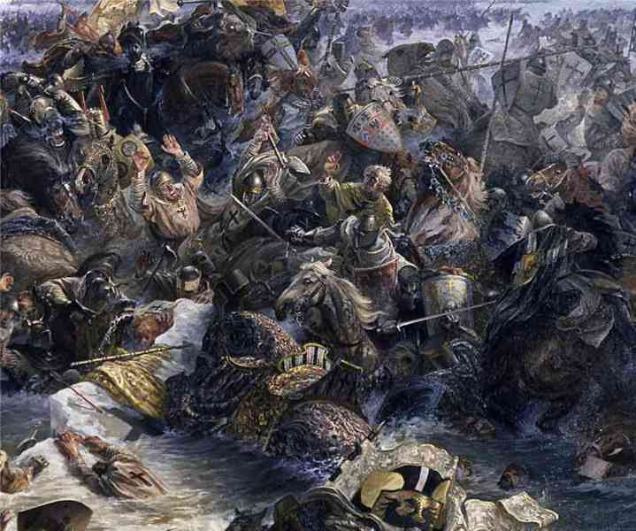
На льду Чудского озера пало (по разным данным) около 400 немецких воинов (из них двадцать были настоящие «братья»-рыцари), и 90 немцев (из них 6 «братьев») попали к русским в плен. Источники свидетельствуют, что пленные шли возле своих коней во время радостного въезда князя Александра в Псков.
Эта битва, вместе с победами князя Александра над шведами (15 июля 1240 года на Неве) и над литовцами (в 1245 году под Торопцем, у озера Жизца и близ Усвята), имела большое значение для Пскова и Новгорода, задержав напор трех серьезных врагов с запада — в то самое время, когда остальная Русь терпела большие потери от княжеских междоусобиц и последствий татарского завоевания.
В Новгороде долго помнили Ледовое побоище немцев: вместе с Невской победой над шведами, оно еще в 16 веке вспоминалось на ектеньях по всем новгородским церквам.
21 апреля - День местного самоуправления.

Памятные и знаменательные даты в мае 2020 года
328 лет назад состоялся спуск на воду первого военного корабля в России, начало создания российского флота (1692);
308 лет назад Петр I перенес столицу из Москвы в Петербург (1712);
53 лет назад основано Общество Красного Креста в России (1867);
108 лет назад вышел первый номер газеты «Правда» (1912);
78 лет назад учрежден орден Отечественной войны I и II степеней (1942);
1 мая - Праздник Весны и Труда. Первое мая, день международной солидарности трудящихся, праздновался в Российской империи с 1890 г. В Российской Федерации отмечается как Праздник Весны и Труда.
7 мая - День радио.
7 мая - День создания Вооруженных Сил РФ.

9 мая – День Победы советского народа в Великой Отечественной войне. В этот день в 1945 году была подписана капитуляция фашистской Германии.

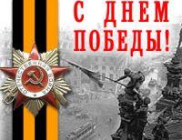
Это день легендарной победы над фашизмом и День памяти погибших воинов.
В январе 1945 советские войска начали наступление в районе Польши и Пруссии, вынудив гитлеровское командование перебросить часть войск с западного фронта на восточный. В это время войска на юге продолжали победоносное продвижение на балканском направлении. Союзнические армии выбили германские части из Рейнской области и Рурского бассейна и продвигались к реке Эльба, а также на центральном и южном участках фронта. Гитлер покончил жизнь самоубийством 30 апреля 1945 , но это не остановило войска нацистской Германии. Лишь после кровопролитных сражений за Берлин 2 мая после штурма войсками 1-го Белорусского и 1-го Украинского фронтов. 7 мая 1945 представители адмирала Карла Дёница, преемника Гитлера на посту главы государства, подписали акт о безоговорочной капитуляции перед западными союзниками в штаб-квартире Эйзенхауэра в Реймсе. 8 мая в Берлине фельдмаршал Кейтель подписал акт о капитуляции в присутствии представителей советского военного командования. Вся территория Германии была оккупирована советскими, британскими, американскими и французскими войсками.
В пригороде Берлина Карлсхорсте в 22 часа 43 минуты по центрально-европейскому времени (в Москве уже наступил следующий день) подписан окончательный Акт о военной капитуляции Германии. От имени германского Верховного главнокомандования акт подписали начальник штаба верховного главнокомандования вермахта генерал-фельдмаршал В. Кейтель, главнокомандующий военно-морскими силами адмирал фон Фридебург, генерал-полковник авиации Г. Ю. Штумпф. Советский Союз представлял заместитель Верховного главнокомандующего маршал Советского Союза Г. К. Жуков, союзников — главный маршал авиации Великобритании А. Теддер. В качестве свидетелей присутствовали командующий стратегическими воздушными силами США генерал К. Спаатс и главнокомандующий французской армией генерал Ж. М. Де Латр Де Тассиньи. Несмотря на то, что некоторые военные операции продолжались и после 9 мая 1945 года, именно этот день считается днем поражения нацистской Германии. Еще до подписания акта И. В. Сталин подписал указ Президиума Верховного Совета СССР о провозглашении 9 мая Днем Победы. Утром 9 мая Указ был прочитан диктором Левитаном по радио. Первое полноценное празднование в честь победы в Великой Отечественной войне состоялось лишь 24 июня 1945 года, хотя еще до этого было объявлено о том, что 9 мая объявляется официальным Днем Победы. Начало знаменательного события, вошедшего в мировую историю, ознаменовалось парадом, командовал которым Константин Рокоссовский. Принимал парад Георгий Жуков, один из самых знаменитых военных командующих. Закончился парад знаменитым выходом 200 знаменосцев, каждый из которых кинул флаг немецкого войска к Мавзолею, тем самым продемонстрировав окончательность и масштабность победы советской армии и советского народа. В других городах в честь великой даты были проведены праздничные вечерние салюты

31 мая – Памятная дата военной истории России. В этот день в 1814 году был подписан Парижский мирный договор и окончилась война против наполеоновской империи.

Парижский мирный договор 30 мая 1814 г. был заключен между Россией и Францией. B тот же день договор был подписан Англией, Австрией, Пруссией, Португалией, Швецией. 20 июля к нему присоединилась Испания. Основой Парижского договора послужили статьи Шомонского трактата. Относительно благоприятные для Франции условия мира были связаны c острыми противоречиями, возникшими между странами-победительницами.
Ст. I. Да будет отныне навсегда мир и дружба между с. в. имп. всеросс. и союзниками его, с одной стороны, н е. п. королем французским и наваррским, с другой стороны... Выс. дог. стороны приложат все свои старания к сохранению, не токмо ими. но сколько от них зависит, и между всеми европейскими государствами, доброго согласия и приязни, толико нужных для их спокойствия.
Ст. II. Королевство французское сохраняет целость своих границ в таком состоянии, как оные были (к) 1 января 1792 г....
Ст. V. Судоходство по Рейну с того места, где река спя становится судоходного, до моря и обратно будет свободно таким образом, что опое ни кому возбранено быть не может...
Ст. VI. Голландия, состоящая под владычеством дома оранжского, будет в пределах своих распространена... Германские государства будут независимы и соединены общим союзом. Швейцария независимая будет и впредь управляема сама собой.
Италия, вне границ земель, отходящих к Австрии, будет составлена из областей державных.
Ст. VII. Остров Мальта и все от оного зависящее будет принадлежать, в полную собственность и обладание, его великобританскому величеству.
Ст. VIII. Его великобританское вел., договариваясь за себя v своих союзников, обязывается возвратить его христианнейшему вел. в нижеозначенные сроки колонии, рыбные ловли, конторы и заведения всякого рода, какими Франция владела по 1 число января 1792 г. на морях и на твердой земле Америки, Африки и Азии, включая острова Габаго, Сен-Люси и Иль-де-Франс с принадлежностями его, а именно: Родригом и Сашэллями. которые его христианнейшее вел. уступает и совершенную собственность и обладание его великобританскому величеству...
Ст. X. Ее вернейшее вел. (королева португальская)... обязуется возвратить его христианнейшему величеству... Гвиану французскую в таком состоянии, как оная была по 1 число 1792 г....
Ст. XXXII. В течение двух месяцев все державы, принимавшие участие с той и другой стороны в теперешней войне, отправят полномочных в Вену для учинения на общем конгрессе распоряжении, коп должны довершить постановления сего трактата.

Памятные и знаменательные даты в июне 2020 года
208 лет со времени начала Отечественной войны 1812 года;
9 июня 2017 года - 347 лет со дня рождения Петра I Великого (1672-1725), русского императора, государственного деятеля;
12 июня 2017 года - День России.
22 июня 2017 года - День памяти и скорби. Учрежден указом Президента РФ 8 июня 1996 года в честь памяти защитников Отечества и начала Великой Отечественной войны.
В 3 часа 30 минут утра, когда немецко-фашистские войска получили условный сигнал "Дортмунд", по советским пограничным заставам и укреплениям был внезапно нанесен артиллерийский удар, а через несколько минут вражеские полчища вторглись в пределы СССР. Крупные силы германской авиации обрушили тысячи тонн смертоносного груза на советские аэродромы, мосты, склады, железные дороги, военно-морские базы, линии и узлы связи, на спящие города. В приграничных районах страны забушевал гигантский огненный смерч. Для советского народа началась жестокая и неимоверно тяжкая Великая Отечественная война.
Армия вторжения насчитывала 5,5 млн. человек, около 4300 танков и штурмовых орудий, 4980 боевых самолетов, 47 200 орудий и минометов.
Ей противостояли силы пяти советских западных приграничных округов и трех флотов, которые почти вдвое уступали противнику в живой силе, имели несколько меньшее количество артиллерии, превосходили врага в танках и самолетах, правда, большей частью устаревших образцов. Что касается первого эшелона армий, то здесь гитлеровское командование развернуло 103 дивизии, в том числе 10 танковых, тогда как в первом эшелоне наших армий прикрытия имелось только 56 стрелковых и кавалерийских дивизий.
Особенно подавляющим было превосходство немецко-фашистских войск на направлениях главных ударов. К исходу первого дня войны их мощные танковые группировки на многих участках фронта вклинились в глубь советской территории на расстояние от 25 до 35, местами даже до 50 км. К 10 июля глубина вражеского вторжения на решающих направлениях составила уже от 300 до 600 км. В руки противника попало почти 200 складов с горючим, боеприпасами и вооружением, находившихся в приграничной зоне.
С 22 июня до 23 июля 1941 года подразделения Красной Армии (всего около 3,5 тысяч человек) обороняли Брестскую крепость. В результате внезапного нападения гарнизон Брестской крепости оказался отрезанным от основных частей Красной армии. Бои шли на всей территории крепости, гарнизон в течение месяца отбивал атаки немцев, но силы были неравны. 29-30 июня противник захватил большинство крепостных укреплений. Небольшие группы советских воинов без воды, продовольствия, медикаментов продолжали упорное сопротивление. Большинство защитников Брестской крепости погибло, часть пробилась к партизанам, часть раненых попала в плен.
Штурмовала Брестскую крепость полностью укомплектованная немецкая 45-я пехотная дивизия (около 17 тысяч солдат и офицеров), которая наносила лобовой и фланговые удары во взаимодействии с двумя другими пехотными дивизиями, а также 2 танковыми дивизиями 2-й танковой группы Гудериана, при активной поддержке авиации и частей усиления, имевших на вооружении тяжелую артиллерию. Противник в течение получаса вел ураганный прицельный артобстрел по всем входным воротам в крепость, мостам, по артиллерии и автопарку, по складским помещениям с боеприпасами, медикаментами, продовольствием, по казармам, домам начальствующего состава, передвигая шквал арт-огня каждые 4 минуты на 100 м вглубь крепости. Следом шли ударные штурмовые группы врага.
К моменту нападения в крепости было от 7 до 8 тысяч советских воинов, здесь же жило 300 семей военнослужащих. Значительная часть бойцов и командиров была выведена из строя в самом начале военных действий, гарнизон крепости расчленен на отдельные группы. Артобстрелом и пожарами были уничтожены большинство складов, водопровод, нарушена связь. Противнику удалось прорваться к Цитадели к 12 часам дня и даже внедрить в крепость корректировщиков арт-огня, но, благодаря штыковой атаке пограничников у Холмских и Брестских ворот, прорвавшихся смяли и отодвинули к Тереспольским воротам, где их встретили плотным огнем. В дальнейшем здания Цитадели неоднократно переходили из рук в руки. Оборона крепости разбилась на отдельные ожесточенные бои за каждое здание. Командир 45 дивизии генерал Шлиппер докладывал: ”Там, где русские были отброшены или выкурены, через короткий промежуток времени из подвалов, водосточных труб и других укрытий появлялись новые силы, которые стреляли так превосходно, что наши потери значительно увеличивались. " Оборона Брестской крепости - пример мужества и стойкости советского народа в борьбе за свободу и независимость Родины, яркое проявление нерушимого единства народов СССР. Защитники крепости - воины более чем 30 национальностей СССР - до конца выполнили свой долг перед Родиной, совершили один из величайших подвигов советского народа в истории Великой Отечественной войны.
29 июня – День памяти о партизанах и подпольщиках, сражавшихся с фашистами в годы Великой Отечественной войны (с 2010 года).
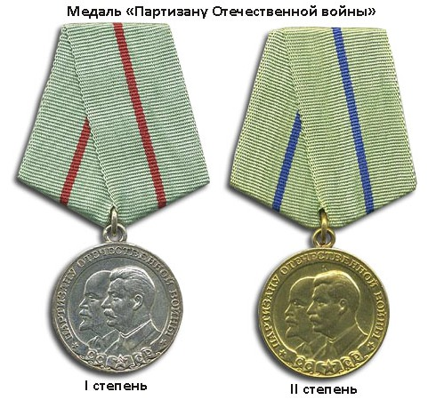
Партизанское движение в Великой Отечественной войне 1941-1945 гг. - это вооружённая борьба советских патриотов против немецко-фашистских захватчиков на временно оккупированной врагом территории СССР за свободу и независимость Родины. Партизанское движение явилось неотъемлемой частью героической борьбы советского народа в Великой Отечественной 1941-1945 гг. и развивалось под руководством Коммунистической партии в тесной связи с военными действиями на фронтах. Развитие партизанского движения показало глубокую преданность советского народа социалистическому строю, дружбе народов, союзу рабочего класса и крестьянства.
Директива СНК СССР и ЦК ВКП(б) от 29 июля 1941 г. являлась программой мобилизации всех сил советского народа на борьбу с захватчиками, содержала прямое указание в необходимости создания подпольных партийных организаций и развертывания партизанского движения. 18 июля 1941 г. ЦК ВКП(б) приняло постановление «Об организации борьбы в тылу германских войск», в котором говорилось, что дело подпольной борьбы должны организовать и возглавить руководители республиканских, областных, районных партийных организаций и развернуть всенародную борьбу против немецко-фашистских захватчиков.
Организаторами партизанского движения были коммунисты, комсомольцы, партийные советские работники. К осени 1941 г. партийные организации Украины, Белоруссии, Карелии, Молдавии, Смоленской и других областей РСФСР проделали огромную работу по организации партизанского подполья. ЦК партии союзных республик занимались вопросами организации подпольной работы партизанского движения (наУкраине: Бурмистров, Коротченко, Хрущев; в Белоруссии: Пономаренко, Калинин, Малинин и т.д.). Работой подпольных организаций руководили 26 секретарей обкомов, 539 горкомов и райкомов партии. В июле 1941 г. ЦК ВЛКСМ издал специальную инструкцию «О работе комсомольских организаций в районах временно оккупированных врагом». Мы хорошо помним о делах молодогвардейцев, описанных Фадеевым.
К августу 1941 г. было сформировано более 230 партизанских отрядов, действовавших в Белоруссии и 738 на Украине. Указом Президиума Верховного Совета СССР 6 августа 1941 г. за героическую борьбу командирам партизанских отрядов Полесской области Белоруссии Т.П. Бумажкову и Ф.И. Павловскому было присвоено звание Героя Советского Союза.
В целях координации действий партизан 30 мая 1942 г. Госкомитет обороны совместно с советскими войсками образовали при ставке Верховного командования Центральный штаб партизанского движения (ЦШПД). Вначале 1942 г. главнокомандующим партизанским движением был назначен К.Е. Ворошилов. ЦШПД и фронтовые штабы проводили работу по координации действий партизан и советских войск. Так, например, за 1942-1943 гг. для партизан было доставлено 1591 т. боевых грузов, а в 1944 г. уже 2049 т., в этом числе более 100 млн. патронов, 400 т. взрывчатки. Также производилась эвакуация раненых, посылали партизанам и продовольствие.
1942-1943 гг. характеризовались бурным ростом партизанского движения, ещё более тесным взаимодействием партизан и регулярных войск. Зимой партизаны усилили удары по врагу: пустили под откос 100 эшелонов противника и взорвали 40 мостов.
В январе 1944 г. партизаны оказали помощь в боях за освобождение Ленинграда, Правобережной Украины, Молдавии, Крыма, Латвии, Литвы, Эстонии.
В ходе Великой Отечественной войны в рядах советских партизан сражался 1 млн. вооруженных партизан, большинство советских людей участвовало в подпольных организациях, оказывая помощь партизанам.
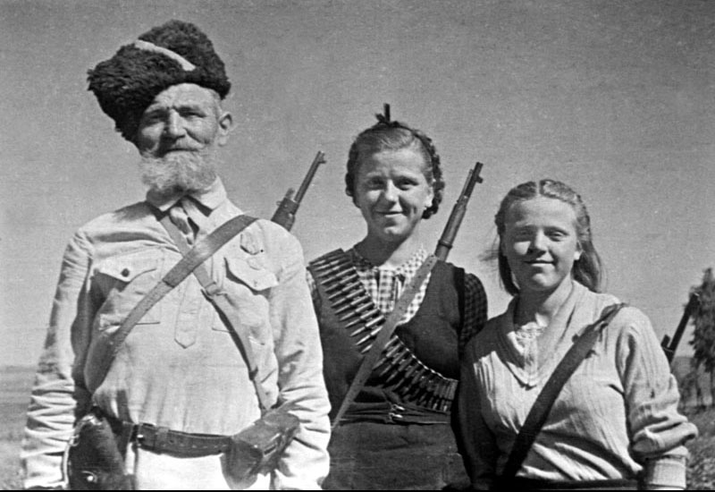
Фашисты в 1942 г. для борьбы с партизанами использовали 10% сухопутных войск, в 1943 г. - 500 тысяч солдат и офицеров (около 25 дивизий).
За отвагу и мужество 127 тыс. партизан было награждено медалью «Партизан Отечественной Войны» 1-2 степени. Указом Президиума Верховного Совета от февраля 1943 г. 184 тыс. партизан награждены другими орденами и медалями. 190 партизанам и партизанкам присвоено звание «Героя Советского Союза».

Памятные и знаменательные даты в июле 2020 года
3 июля – Памятная дата военной истории Отечества. В этот день в 1944 году советские войска освободили Минск от немецко-фашистских захватчиков.
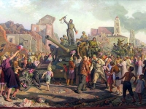
3 июля 1944 года в ходе операции «Багратион» советские войска освободили Минск от вражеских захватчиков. В эту дату празднуется День Независимости Республики Беларусь.
Минская операция началась 29 июня, когда войска 3-го Белорусского и 1-го Белорусских фронтов в сходящемся направлении нанесли удар по противнику. Далее совместно с войсками 2-го Белорусского фронта было завершено окружение Минска. Весомую помощь войскам оказали белорусские партизаны, устраивавшие засады на путях отступления немецких сил, громили штабы, уничтожали мосты и переправы. 29–30 июня войска 3-го Белорусского фронта вышли к Березине, форсировали ее и продолжили стремительное продвижение на Минск. 3 июля советские танкисты ворвались в город. Вскоре было завершено окружение основных сил 4-й германской армии, всего 105 тыс. чел. К 12 июля группировка была ликвидирована. За умелые и героические действия в ходе Минской операции 1944 года, 52 соединения и части были удостоены почетного наименования «Минские».
Встреча танковых войск 3-го и 1-го Белорусских фронтов в Минске означала завершение окружения гитлеровских войск, отступавших перед 2-м Белорусским фронтом, и остатков разгромленных дивизий противника, отброшенных на юг стремительным наступлением войск 3-го Белорусского фронта и на север войсками 1-го Белорусского фронта.
Танковые и общевойсковые соединения 1-го Белорусского фронта, наступавшие в направлении Бобруйск, Минск, 29-30 июня встретили сильное сопротивление противника на рубеже реки Свислочь. Фашистское командование, перебросив на этот рубеж 12-ю танковую дивизию, стремилось воспрепятствовать обходу Минска с юго-востока. Преодолев сопротивление врага, наши танковые соединения вышли в район Пуховичи и частью сил начала совершать маневр в обход Минска с юга.
3 июля танковые соединения фронта, сбивая неприятельские силы с занимаемых ими рубежей, вышли к Минску с юго-востока и совместно с войсками 3-го Белорусского фронта замкнули кольцо окружения. Одновременно с наступлением в направлении на Минск успешно развивалось преследование гитлеровцев и в направлении на Барановичи. Кавалерийские соединения, наступавшие на этом направлении, во взаимодействии с общевойсковыми и механизированными соединениями преодолели сопротивление противника на промежуточных рубежах обороны и уже 30 июня заняли город Слуцк…
Так, в период с 28 июня по 4 июля войска 3-го Белорусского фронта совместно с войсками 1-го Белорусского фронта освободили столицу Белоруссии Минск - важнейший стратегический узел обороны фашистов на западном направлении.
Что было в городе в первые часы его освобождения! Жители Минска встречали своих освободителей с цветами, на улицах играла музыка. И хотя город был изранен, многие его дома были объяты пламенем, Минск пел и у всех на лицах сияло выражение счастья.
Освобождение Минска было радостным праздником для всех народов Советского Союза.

7 июля – День воинской славы России. В этот день в 1770 году русский флот под командованием графа Алексея Григорьевича Орлова одержал победу над турецким флотом в Чесменском сражении

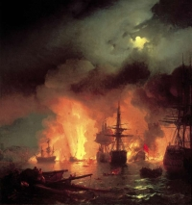

Первоначально бой начался в Хиосском заливе, но турки после первых столкновений приняли решение отступить в Чесменскую бухту, где против русских кораблей могла быть использована береговая артиллерия.
Русские флотоводцы намеревались вступить в ближний бой с возможными абордажными схватками. Было понятно, что долгой пушечной дуэли на больших дистанциях им не выдержать – настолько велико было преимущество неприятеля.
Турки напротив, были расположены встретить балтийскую эскадру правильным орудийным боем и, в случае неудачи, отойти в Чесменскую бухту под прикрытие многочисленной береговой артиллерии.
Первые аккорды были сыграны в Хиосском проливе 5 июля 1770 г. Русские корабли атаковали южную оконечность вражеского строя. Начало столкновения было неудачным для русских моряков из-за того, что головные корабли не смогли синхронно выполнить маневр сближения, разрушив боевой порядок. Однако адмирал Спиридов смело бросил свой флагман «Св. Ефстафий» против «Реал Мустафы» - турецкого флагмана. Пока «Ефстафий» прорывался на «пистолетную дистанцию» на нем начался пожар от многочисленных попаданий. Но остановить движение корабля было невозможно. Два корабля сцепились бортами, и начался абордаж. Огонь перекинулся на «Реал Мустафу» и через некоторое время оба корабля взорвались. Деморализованные турки отошли в Чесменскую бухту.
5 июля балтийская эскадра обстреливала бухту. При этом были подготовлены 4 брандера (специальные суда, которые использовались для диверсий) из малых судов. Вечером 6 июля бомбардирский корабль гром встал на рейде бухты и завязал перестрелку с турками. Его поддержали линейные корабли «Европа» и «Ростислав». Стрельба должна была иметь психологический характер и отвлечь турок внимание турок от брандеров. Первые три брандера не смогли выполнить поставленной задачи – один из них сел на мель и затонул из-за этого, со второго брандера дезертировала команда, третий брандер под командованием кн. Гагарина был подожжён слишком рано и не смог нанести урона турецкому флоту. Однако брандер под командованием лейтенанта Ильина успешно достиг расположения турецкого флота и поджёг линейный корабль. Взрыв порохового погреба на корабле произвёл гигантские разрушения: горящие обломки летели в другие корабли, разнося огонь. В завершении боя русские были вынуждены прекратить стрельбу и заниматься спасением выживших турок. К 8 утра 7 июля все было кончено.
Османская империя разом лишилась большей части флота. Погибло 15 линейных кораблей, 6 фрегатов, 1 линейный корабль и 5 галер были захвачены. Эта блестящая победа стала настоящей школой русского морского боя, мощь которого еще предстояло узнать. В память об этой битве для русских моряков была отчеканена памятная медаль, на которой изображалась одна из сцен гибели турецкого флота. Кроме места и даты битвы на медали было всего одно слово – «Былъ», имелось в виду «был турецкий флот, а нет теперь».

10 июля - День победы русской армии под командованием Петра Первого над шведами в Полтавском сражении (1709 год, на самом деле произошло 8 июля по новому стилю или 27 июня по старому стилю);

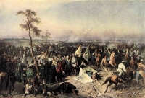

Весной 1708 г. Карл XII вторгся в пределы России. С ним было 24 тыс. пехоты и 20 тыс. конницы. Это были отборные, прекрасно знавшие свое дело воины. В Европе о них ходили легенды как о непобедимых солдатах. Шведский король вначале намеревался идти на Москву через Смоленск, но это направление было прикрыто сильной армией, возглавляемой Борисом Шереметевым. Карл XII свернул на юг, пошел на Украину. Он состоял в тайной переписке с украинским гетманом Иваном Мазепой. Многие в казачьей старшине были недовольны положением Украины в составе России. Они считали, что вольности старшины и малороссийских шляхтичей урезаны. Сказывались и тяготы Северной войны. 20 тыс. запорожцев сражались в «Ливонском краю». Украинский гетман Иван Мазепа мечтал об Украине, вассальной Швеции. Карлу XII Мазепа обещал квартиры для армии, продовольствие, фураж (корм для лошадей), военную поддержку 30-тысячного запорожского войска.
О планах Мазепы сообщали Петру I, но царь верил гетману и казнил доносчиков: генерального судью Кочубея и полтавского полковника Искру. В момент шведского вторжения положение для России складывалось неблагоприятно. На Дону и за Волгой был двойной мятеж: бунтовали казаки Булавина и башкиры. С севера из Прибалтики на помощь Карлу XII спешил генерал Левенгаупт с 16-тысячным войском и 8 тыс. подвод, которые везли 3-месячный запас продовольствия для шведской армии, пушки и порох. Из Финляндии двигался другой шведский полководец Любенер с 14-тысячным отрядом. Ему было предписано овладеть Петербургом и Новгородом.
Но все случилось не по сценарию Карла. Донских казаков подавили. Любенера отбросили обратно в Финляндию. С Мазепой на сторону шведов перешли 3 тыс. казаков, потом подошли еще 8 тыс. запорожцев, но их боеспособность оставляла желать лучшего. Продовольственные склады в Батурине, созданные Мазепой для Карла XII, захватила русская армия. Планы втянуть в войну с Россией Турцию и крымских татар успеха не имели.
Генеральное сражение, во многом решавшее судьбу всей Северной войны, состоялось 27 июня 1709 г. Командование российскими войсками было поручено трем военачальникам: конница отдавалась Меншикову, пехота - Шереметеву, артиллерия - Брюсу. Общее руководство осуществлял сам Петр I. Русские думали действовать от обороны, поэтому построили земляные укрепления - редуты. На редутах разместили пушки, которые обстреливали лес, где стоял Карл. Русская армия выстроилась в две линии: в середине каждой пехота, по бокам конница. У Карла XII осталось чуть более 28 тыс. человек. Карл вытянул пехоту в одну линию, всадников поставил с флангов, а сзади оставил небольшие резервные отряды.
Полтавское сражение началось с выступлением шведской армии к русским редутам. После упорного двухчасового боя шведам удалось овладеть лишь 2 передовыми редутами и они начали перегруппировку влево. При этом 6 правофланговых шведских батальонов и несколько эскадронов оторвались от главных сил и отошли в лес севернее Полтавы, где были разгромлены двинувшейся за ними конницей А.Д. Меншикова и сдались. Остальная часть русской конницы под командованием генерала Р.Х. Боура по приказу Петра I стала отходить к лагерю. Шведы прорвались между редутами, но попали под артиллерийский и ружейный фланговый огонь из лагеря и в беспорядке отошли в Будищенский лес. Около 6 часов Петр I вывел армию из лагеря и построил ее в две линии. В 9 часов завязался рукопашный бой, а русская конница начала охватывать фланги противника. Шведы начали отступление, превратившееся к 11 часам в беспорядочное бегство. Русская конница преследовала их до Переволочны, где остатки шведской армии сдались в плен. В результате Полтавской битвы армия короля Карла XII была настолько обескровлена, что уже не могла вести активных наступательных действий. Сам он с Мазепой сумел бежать и скрылся на территории Османской империи в Бендерах. Военное могущество Швеции было подорвано, и в Северной войне произошел перелом в пользу России.
Сражение шло 2 часа. Шведы бились как всегда храбро, но и российские солдаты были уже не теми, что под Нарвой в 1700 г. Российские пушки своим огнем косили ряды неприятеля. Карлу нечего было противопоставить нашей артиллерии. На огонь 102 русских пушек могли отвечать только 39 небольших походных шведских пушек.
Шведский и русский монархи непосредственно участвовали и битве. Петр вел свои войска в атаку, шведские пули прострелили седло царя и шляпу. Карл, раненный в ногу еще до Полтавского боя, велел носить себя в носилках перед шведскими рядами. В самый решающий момент сражения русское ядро попало в повозку Карла, и король был выброшен на землю. Его солдаты подумали, что Карл убит. В этот момент они уже дрогнули и бежали. Карл XII повелел поднять себя на скрещенных копьях и взывал к войску: «Шведы! Шведы!» Но никто уже не слушал своего короля. На поле битвы лежали свыше 8 тыс. убитых шведов, 3 тыс. сдались в плен, остальные с Карлом XII и Мазепой отступали к Переволочне. 9-тысячный конный отряд Меншикова преследовал их. Боевой дух неприятеля был подорван. У Переволочны 16 250 шведских солдат вместе с генералом Левенгауптом сдались Александру Меншикову. Трофеями Меншикова оказались все оружие, 400 тыс. рублей шведской казны и 4 300 рублей мазепинской. Таким образом, значительная часть награбленного Карлом XII за 9 лет побед в Польше, Курляндии и Саксонии, попала к русским. Шведская армия на Украине перестала существовать. Карл XII и Мазепа укрылись в турецких пределах в молдавском городе Бендеры. Мазепа так и кончил свои дни в Турции. Карл XII вернулся в Швецию и продолжил борьбу с Россией. Петр же после битвы пировал в палатках со своим офицерством и с пленным шведским генералитетом. За столом царь пил за здоровье шведов и называл их своими учителями. Позже пышно отпраздновали Полтавскую победу в Москве - с парадом войск и салютом.
ПРИКАЗ ПЕТРА I ПЕРЕД ПОЛТАВСКОЙ БИТВОЙ
Воины! Вот пришел час, который решит судьбу Отечества. И так не должны вы помышлять, что сражаетесь за Петра, но за государство, Петру врученное, за род свой, за отечество, за православную нашу веру и церковь. Не должна вас также смущать слава неприятеля, будто бы непобедимого, которой ложь вы сами своими победами над ним неоднократно доказывали. Имейте в сражении пред очами вашими правду и бога, поборающего по вас. А о Петре ведайте, что ему жизнь его не дорога, только бы жила Россия в блаженстве и славе, для благосостояния вашего.
12 июля – Памятная дата военной истории Отечества. В этот день в 1943 году под Прохоровкой произошло крупнейшее во Второй мировой войне танковое сражение между советской и германской армиями.
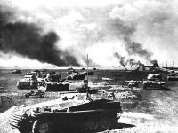

12 июля - памятная дата военной истории Отечества. В этот день в 1943 году под Прохоровкой произошло крупнейшее во Второй мировой войне танковое сражение между советской и германской армиями.
Непосредственное командование танковыми соединениями во время сражения осуществляли генерал-лейтенант Павел Ротмистров с советской стороны и группенфюрер СС Пауль Хауссер - с немецкой. Ни одной из сторон не удалось достичь целей, поставленных на 12 июля: немцам не удалось захватить Прохоровку, прорвать оборону советских войск и выйти на оперативный простор, а советским войскам не удалось окружить группировку противника.
«Безусловно, мы выиграли под Прохоровкой, не позволив противнику прорваться на оперативный простор, заставили его отказаться от своих далеко идущих планов и вынудили отойти в исходное положение. Наши войска выстояли в четырехдневном ожесточенном сражении, а противник утратил свои наступательные возможности. Но и Воронежский фронт исчерпал свои силы, что не позволило ему сразу же перейти в контрнаступление. Сложилась ситуация, когда командование той и другой стороны еще хотят, а войска уже не могут!»
ХОД СРАЖЕНИЯ
Если в полосе советского Центрального фронта после начала своего наступления 5 июля 1943 г. немцы не смогли глубоко вклиниться в оборону наших войск, то на южном фасе Курской дуги сложилась критическая обстановка. Здесь в первый день противник ввел в сражение до 700 танков и штурмовых орудий, поддержанных авиацией. Встретив отпор на обояньском направлении, противник перенес главные усилия на прохоровское направление, пытаясь захватить Курск ударом с юго-востока. Советское командование решило нанести контрудар по вклинившейся вражеской группировке. Воронежских фронт был усилен резервами Ставки (5-й гвардейской танковой и 45-й гвардейской армиями и двумя танковыми корпусами). 12 июля в районе Прохоровки произошло самое крупное танковое сражение 2- мировой войны, в котором с обеих сторон участвовало до 1200 танков и самоходных орудий. Советские танковые части стремились вести ближний бой («броня к броне»), поскольку дистанция поражения 76 мм орудия Т-34 была не более 800 м, а у остальных танков еще меньше, тогда как 88 мм пушки «Тигров» и «Фердинандов» поражали наши бронемашины с расстояния 2000 м. При сближении наши танкисты несли большие потери.
Обе стороны понесли под Прохоровкой огромные потери. В этом сражении советские войска потеряли 500 танков из 800 (60%). Немцы потеряли 300 танков из 400 (75%). Для них это была катастрофа. Теперь самая мощная ударная группировка немцев была обескровлена. Генерал Г. Гудериан, в то время генерал-инспектор танковых войск вермахта, писал: «Бронетанковые войска, пополненные с таким большим трудом, из-за больших потерь в людях и технике на долгое время вышли из строя...и уже больше на Восточном фронте не было спокойных дней». В этот день произошел перелом в развитии оборонительного сражения на южном фасе Курского выступа. Основные силы противника перешли к обороне. 13-15 июля немецкие войска продолжали атаки лишь против частей 5-й гвардейской танковой и 69-й армий южнее Прохоровки. Максимальное продвижение немецких войск на южном фасе достигло 35 км. 16 июля они начали отход на исходные позиции.
78 лет назад со дня начала Сталинградской битвы (17 июля 1942);
18 июля – Памятная дата военной истории России. В этот день в 1770 год русская армия под командованием Петра Александровича Румянцева одержала победу над турецкой армией при Ларге.
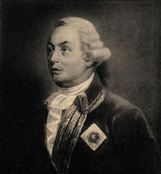
7 (18) июля 1770 года у реки Ларга (ныне - Молдавия, близ границы с Румынией) войска П.А. Румянцева (38 000 солдат при 115 орудиях) разбили османское войско (80 000 человек) под предводительством Каплан-Гирея. Румянцев использует новую тактику передвижения войск колоннами, которые в бою обращались в рассыпной строй, что препятствовало точному в них попаданию. Против конницы Румянцевым использовались пушки. Битва обернулась стратегической победой для России, были захвачены 33 турецких орудия и обширный вражеский лагерь. За этот успех Румянцев был награжден орденом Св. Георгия 1 степени.
Наша кавалерия, не смевшая состязаться с турецкими шпагами, укрывалась в каре и не оказывала влияние на успех боя. Румянцев стал располагать пехоту в нескольких каре, составленных каждое от 2,000 до 4,000 человек, и совершенно отменил рогатки. «Не рогатки, а огнь и меч ваша защита», говорил доблестный воин своим солдатам; кавалерию ставил он между каре или позади их линии, требуя, чтобы всадники действовали не пальбою (как водилось прежде), а холодным оружием. Верховный визирь, со своими полчищами, прибыв в начале июня в Исакчу, покушался переправиться через Дунай и успел выслать 10000 человек в помощь крымскому хану, стоявшему у Кишинева. Когда же передовые ополчения хана были разбиты, 15-го июня, близ Рябой Могилы, татары отошли за речку Ларгу и, соединившись с турецким отрядом, собрали до 80,000 человек. Румянцев мог противопоставить неприятелю едва треть такого числа войск, но решился атаковать его, и, собрав военный совет, выразил мысль, что «слава и достоинство наше не терпят, чтобы сносить присутствие неприятеля, стоящего в виду нас, не наступая на него».
7-го июля турецко-татарская армия была обращена в бегство с потерею одними убитыми тысячи человек; с нашей стороны убито тридцать человек и ранено шестьдесят нижних чинов. Здесь проявилось в полном блеске различие солдат Екатерины от прежних солдат наших: при взятии неприятельского лагеря, войска наши не воспользовались ни малейшею из ценных вещей его. В награду за строгое соблюдение дисциплины, Румянцев приказал раздать нижним чинам довольно значительную денежную сумму; сверх того, палатки, провиант, скот и проч. были проданы в пользу солдат. За эту победу Румянцев получил первым знаки вновь учрежденного ордена св. Георгия 1-й степени.

Памятные и знаменательные даты в августе 2020 года
1 августа – День памяти о погибших в Первой мировой войне 1914-1918 годов. В этот день в 1914 году Германия объявила войну России.
1914 г., 1 августа – вступление России в Первую мировую войну на стороне Антанты (Англия, Франция, Россия) против Четверного союза (Германия, Австро-Венгрия, позже – Турция и Болгария). К 1914 г. обострились политические отношения в Центральной Европе, которые впоследствии привели к Первой мировой войне. Австро-Венгрия стремилась утвердиться на Балканах, но ей мешала Россия, покровительствовавшая балканским славянам, немцы стремились расширить свои границы. Война была неизбежна. 28 июня Австро-Венгрия объявила войну Сербии.
Германия, одобряя нападение Австро-Венгрии на Сербию, выступит против России, если последняя заступится за Сербию. Франция выступит на стороне России, если она подвергнется нападению Германии. Но Россия не была готова к войне и не желала ее, старалась предотвратить ее. Русская армия до 1910 г. оставалась беспомощной.И только к 1914 г. восстановились вооруженные силы (техническое и материальное положение оставалось плохим). Закон о постройке флота был принят в 1912 г. В российской армии было 108–124 орудий против 160 немецких, не было тяжелой артиллерии и ружей. Такая отсталость не могла быть оправдана состоянием ни финансов, ни промышленности.
25 июня был объявлен «предмобилизационный период» и частичная мобилизация четырех военных округов – Киевского, Казанского, Московского и Одесского. 1 августа 1914 г. Германия объявила войну России, 3 августа – Франции.В России Первая мировая война была принята как отечественная, всем народом. Но если верхи русской интеллигенции отдавали себе отчет о причинах разгоревшегося мирового пожара (борьба государств за гегемонию, за свободные пути, проходы, за рынки и колонии, борьба, в которой России принадлежала лишь роль самозащиты), то средняя русская интеллигенция, в том числе офицерство, удовлетворялись только поводами – более яркими, доступными и понятными.
Народ поднимался на войну покорно, но без воодушевления и без сознания необходимости великой жертвы. После окончания мобилизации и сосредоточения сил Антанты, соотношение вооруженных сил по сравнению с центральными державами было 10 к 6. Австро-Венгрия превосходила в артиллерии, а немецкая армия в технике и организации. Это уравновешивало, если не перевешивало, разницу. Положение России затруднялось также огромными расстояниями и недостаточным количеством железных дорог (затруднялись переброска войск и их сосредоточение). Отсталая промышленность не справлялась с потребностями военного времени.
В 1915 г. центр тяжести мировой войны перешел в Россию. Это был наиболее тяжелый год войны. В октябре была разбита сербская армия. С середины ноября до весны 1916 г. – полное затишье на фронте. Россия являлась главным театром войны. 1915 г. – неудачи в борьбе англо-французов с турками в проливах, на Балканах, в Малой Азии. Русская армия к марту 1917 г., невзирая на все свои недочеты, представляла внушительную силу, с которой противнику приходилось считаться. Благодаря мобилизации промышленности, деятельности военно-промышленного комитета боевое снабжение достигло больших размеров. Усилился подвоз артиллерии и военного материала от союзников на Мурманск и к Архангельску.
В начале года была произведена реорганизация технических (инженерных) войск с целью значительного их расширения. Началось развертывание новых пехотных дивизий. Армии была отдана директива о наступлении. Идея сводилась к прорыву неприятельских позиций на подготовленных участках всех фронтов, к широкому наступлению большими силами Юго-Западного фронта. Но начало наступления все откладывалось. России была необходима победа в Первой мировой войне. Поражение принесло бы бедствия Отечеству во всех областях его жизни: территориальные потери, политический упадок, экономическое рабство страны. Усталость трехлетней войны сыграла роль в последующих событиях русской истории.

2 августа – 447 лет в 1572 году русские войска под предводительством князей Михаила Воротынского и Дмитрия Хворостинина разбили татарское войско.

9 августа – День воинской славы России. В 1714 году русский флот под командованием Петра Первого одержал первую в российской истории морскую победу над шведами у мыса Гангут.
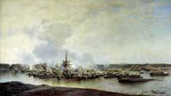
9 августа 1714 года одержана победа русского флота над шведами у мыса Гангут
К весне 1714 года южная и почти вся центральная части Финляндии были заняты русскими войсками. Чтобы окончательно решить вопрос о выходе России к Балтийскому морю, которое контролировалось шведами, требовалось нанести поражение шведскому флоту. В конце июня 1714 года русский гребной флот (99 галер и вспомогательных судов с 15-тысячным войском) под командованием генерала-адмирала Федора Апраксина сосредоточился у восточного побережья Гангута (в бухте Тверминне) с целью прорваться к Або-Аландским шхерам и высадить войска для усиления русского гарнизона в Або (100 км северо-западнее мыса Гангут). Путь русскому флоту преградил шведский флот — 15 линейных кораблей, 3 фрегата и отряд гребных судов под командованием Ватранга.
Петр I применил тактический маневр. Он решил часть своих галер перебросить в шхерный район севернее Гангута через перешеек этого полуострова длиной 2,5 километра. Для выполнения замысла он приказал построить переволоку (деревянный настил). Узнав об этом, Ватранг направил к северному побережью полуострова отряд кораблей (1 фрегат, 6 галер, 3 шхер бота). Возглавил отряд контр-адмирал Эреншельд. Другой отряд (8 линейных кораблей и 2 бомбардирских корабля) под началом вице-адмирала Лиллье он решил использовать для нанесения удара по главным силам русского флота.
Петр ожидал такого решения. Он решил воспользоваться разделением сил противника. Ему благоприятствовала и погода. Авангард русского флота (20 кораблей) начал прорыв, обходя шведские корабли и оставаясь вне пределов досягаемости их огня. Вслед за ним осуществил прорыв другой отряд (15 кораблей).
Полагая, что и другие отряды русских кораблей будут продолжать прорыв тем же путем, Ватранг отозвал отряд Лиллье, освободив, таким образом, прибрежный фарватер. Воспользовавшись этим, Апраксин с главными силами гребного флота прорвался по прибрежному фарватеру к своему авангарду. В 14 часов 9 августа (27 июля) русский авангард в составе 23 кораблей атаковал отряд Эреншельда, построившего свои корабли по вогнутой линии, оба фланга которой упирались в острова. Две первые атаки шведам удалось отбить огнем корабельных орудий. Третья атака была предпринята против фланговых кораблей шведского отряда, что не позволило противнику использовать преимущество в артиллерии. Вскоре они были взяты на абордаж и захвачены. Петр I лично участвовал в абордажной атаке, показав морякам пример мужества и героизма. После упорного боя сдался и флагманский шведский корабль. Были захвачены все 10 кораблей отряда Эреншельда. Часть сил шведского флота сумела уйти к Аландским островам.
Победа у полуострова Гангут стала первой крупной победой русского регулярного флота. Она обеспечила ему свободу действий в Финском и Ботническом заливах, эффективную поддержку русских войск в Финляндии. В Гангутском сражении русское командование смело использовало преимущество гребного флота в борьбе с линейным парусным флотом шведов в условиях шхерного района, умело организовало взаимодействие сил флота и сухопутных войск, гибко реагировало на изменения тактической обстановки и погодных условий, сумело разгадать маневр противника и навязать ему свою тактику.

15 августа – Памятная дата военной истории России. В этот день в 1799 году русские войска под командованием Александра Васильевича Суворова разгромили французские войска в битве при Нови.
В 1799 году революционная Франция лишилась всех своих завоеваний в Италии. И виной тому был практически один человек - великий русский полководец Александр Васильевич Суворов. Его появление на итальянских полях было связано с вопросами высокой политики. Она соединила в одной связке православную Россию, католические Австрию и Неаполь, протестантскую Англию и магометанскую Турцию. Вряд ли до сих пор существовала в истории столь разношерстная коалиция, в которой не имелось ни одной пары, связанной крепкой дружбой. Всех их объединяла лишь одна задача - борьба с революционной Францией.
Через Альпийские горы, через пропасти и стремнины повел престарелый Суворов своих чудо-богатырей в свой последний поход. Французская армия была самым сильным противником, с каким приходилось иметь дело русскому полководцу. Но в полтора месяца вся северная Италия была очищена от неприятеля.
В жестокой битве у реки Треббии русские одержали очередную победу над численно превосходящим их войском французского генерала Макдональда. Однако французы не желали признавать себя побежденными. Соединившись у местечка Нови, они готовились дать русским новый бой. В командование французской армией вступил генерал Жубер, на военные дарования которого возлагала теперь все свои надежды республика. История оставила нам по этому поводу шутку Суворова: "Юный Жубер пришел учиться - дадим ему урок!"
4 августа 1799 года русские пошли на штурм укрепленных французских позиций. Упорный бой продолжался 15 часов. Французы дрались доблестно, но победа досталась все же гению Суворова и мужеству его солдат. Армия Жубера, потеряв почти треть своего состава, отступила, а ее командующий в этой схватке был убит. Суворов писал: «Неприятель был повсюду опрокинут; замешательство его в центре и на левом крыле было свыше всякого выражения; он выгнан был из выгоднейшей своей позиции, потерял свою артиллерию и обращен в бегство».
Победа при Нови изумила всю Европу, придала имени Суворова еще больший блеск, сделала его всесветной знаменитостью, предметом всеобщего изумления. Сардинский король Карл-Эммануил сделал Суворова «великим маршалом пьемонтских войск и грандом королевства, с потомственным титулом принца и кузена короля». Турин поднес ему золотую шпагу, осыпанную драгоценными камнями, с благодарственной надписью. Асти, где поселился Суворов и провел три недели после окончательного разгрома французов при Нови, сделалось местом паломничества. Люди приходили, чтобы взглянуть на непобедимого полководца, побеседовать с ним, пожать ему руку.
Австрия больше всех была обязана Суворову — и игнорировала его заслуги. Трудно сказать, что было сложнее генералиссимусу - воевать с французами или спорить с австрийцами. "Везде невежественный гофкригсрат, робкий кабинет, неискоренима привычка битым быть… Здешние завоевания не по их правилам, как они обвыкли все терять до венских врат…" - писал прославленный полководец. К концу Итальянского похода австрийское командование дошло до того, что стало не только оспаривать, но и отменять приказы Суворова.
Русские полки стояли у южных границ Французской республики. Суворов готовился к походу на Францию, но союзники изменили план кампании. Они не воспользовались данной им Суворовым возможностью нанести по французам решающий удар. Подобный шанс повторится лишь спустя много лет - в 1813-1814 годах. И кто знает, сколько крови и страданий удалось бы избежать Европе, прими союзники суворовский вариант кампании. По австрийскому же плану войска Суворова отправлялись в Швейцарию.
Итальянский поход Суворова был, по словам Ключевского, "самый блестящий выход России на европейской сцене". Но русские оказались на этой "сцене" явно лишними. Их присутствие в Средиземноморье отнюдь не устраивало других участников коалиции. С помощью суворовских "чудо-богатырей" Австрия отбила у Франции Северную Италию, а затем, перестав нуждаться в русских, отделалась от них, послав на верную гибель в Альпийские горы. Возмущенный поведением союзников Павел I приказал в 1800 году своим войскам вернуться на родину.

20 августа – Памятная дата военной истории России. В этот день в 1914 году русские войска одержали победу над германской армией в Гумбинненском сражении.
20 августа – Памятная дата военной истории России. В этот день в 1939 году советские войска под командованием Георгия Константиновича Жукова разгромили японские войска на реке Халхин-Гол.
22 августа - День государственного флага РФ.
23 августа – День воинской славы России. В этот день в 1943 году советские войска разгромили немецко-фашистские войска в Курской битве.
Курская битва продолжалась с 5 июля по 23 августа 1943 года 23 августа 23 августа в соответствии с Федеральным законом № 32-ФЗ от 13 марта 1995 года «О днях воинской славы (победных днях) России» отмечается День воинской славы России — День разгрома советскими войсками немецко-фашистских войск в Курской битве в 1943 году.
Курская битва явилась решающей в обеспечении коренного перелома в ходе Великой Отечественной войны. Гитлеровское командование планировало провести крупное наступление летом 1943 года, овладеть стратегической инициативой и повернуть ход войны в свою пользу. Для этого была разработана и в апреле 1943 года утверждена военная операция под кодовым названием «Цитадель». Имея сведения о подготовке немецко-фашистских войск к наступлению, Ставка Верховного Главнокомандования приняла решение временно перейти к обороне на Курском выступе и в ходе оборонительного сражения обескровить ударные группировки врага. Тем самым планировалось создать благоприятные условия для перехода советских войск в контрнаступление, а затем в общее стратегическое наступление.
Развивая наступление, советские сухопутные войска, поддержанные с воздуха ударами воздушных армий, а также авиацией дальнего действия, к 23 августа 1943 года отбросили противника на запад на 140—150 километров, освободили Орел, Белгород и Харьков. Вермахт потерял в Курской битве 30 отборных дивизий, в том числе семь танковых, свыше 500 тысяч солдат и офицеров, 1,5 тысячи танков, более 3,7 тысяч самолетов, 3 тысячи орудий. Потери советских войск превзошли немецкие — они составили 863 тысячи человек, в том числе 254 тысячи безвозвратные. Под Курском Красная Армия потеряла около шести тысяч танков. После Курской битвы соотношение сил на фронте резко изменилось в пользу Красной Армии, что обеспечило ей благоприятные условия для развертывания общего стратегического наступления. В память о героической победе советских солдат в этой битве и в память погибших, в России установлен День воинской славы, а в Курске есть Мемориальный комплекс «Курская дуга», посвященный одному из ключевых сражений Великой Отечественной войны.
30 августа (262 года). В этот день в 1757 году русские войска под командованием Степана Фёдоровича Апраксина одержали победу над прусской армией в сражении под Гросс-Егерсдорфом.

Памятные и знаменательные даты в сентябре 2020 года
2 сентября – Памятная дата военной истории России. В этот день в 1945 году окончилась Вторая мировая война.
Выполняя союзнические обязательства, взятые перед США и Великобританией, а также в целях обеспечения безопасности своих дальневосточных границ СССР в ночь на 9 августа 1945 г. вступил в войну против Японии, что явилось логическим продолжением Великой Отечественной войны.
С поражением Германии и ее союзников в Европе, японцы не считали себя побежденными, их упорство вызвало рост пессимистических оценок американского командования. Считалось, в частности, что война не завершится ранее конца 1946 г., а потери союзных войск при высадке на Японские острова составят более 1 млн человек.
Важнейшим звеном японской обороны являлись укрепрайоны Квантунской армии, дислоцированной на территории оккупированной Маньчжурии (Северо-Восточный Китай). С одной стороны, эта армия служила гарантией беспрепятственного снабжения Японии стратегическим сырьем из Китая и Кореи, а с другой — выполняла задачу по оттягиванию советских сил с европейского театра войны, помогая тем самым германскому вермахту.
Еще в апреле 1941 г. был заключен советско-японский пакт о нейтралитете, который несколько снизил напряженность между Японией и СССР, но, одновременно с подготовкой удара по англо-американским войскам на Тихом океане, японское командование разрабатывало план боевых действий против Красной Армии под кодовым названием «Кантокуэн» (Особые маневры Квантунской армии). Опасность войны на дальневосточных границах СССР сохранялась все последующее время. 5 апреля 1945 г. правительство СССР денонсировало советско-японский договор о нейтралитете.
К лету 1945 г. японцы имели в Маньчжурии 17 укрепрайонов, 4,5 тыс. дотов и дзотов, многочисленные аэродромы и посадочные площадки. Квантунская армия располагала 1 млн человек, 1,2 тыс. танков, 1,9 тыс. самолетов, 6,6 тыс. орудий. Чтобы преодолеть сильные укрепления, нужны были не только мужественные, но и опытные войска. Советское командование к началу войны на Дальнем Востоке перебросило сюда дополнительные силы, освободившиеся на западе после победы над фашистской Германией. Общая численность объединений Красной Армии на Дальневосточном ТВД достигла к началу августа 1,7 млн человек, 30 тыс. орудий и минометов, 5,2 тыс. танков, более 5 тыс. самолетов, 93 корабля. В июле 1945 г. было образовано Главное командование советскими войсками на Дальнем Востоке, его возглавил Маршал Советского Союза А.Василевский.
8 августа 1945 г. в Москве советское правительство передало японскому послу заявление, в котором говорилось, что в связи с отказом Японии прекратить военные действия против США, Великобритании и Китая Советский Союз с 9 августа 1945 г. считает себя в состоянии войны с Японией. В тот день наступление Красной Армии в Маньчжурии началось на всех направлениях практически одновременно.
Высокие темпы продвижения советских и монгольских войск в центральной части Маньчжурии поставило японское командование в безвыходное положение. В связи с успехом в Маньчжурии 2-й Дальневосточный фронт частью сил перешел в наступление на Сахалине. Заключительным этапом войны против Японии явилась Курильская десантная операция, проведенная частью сил 1-го и 2-го Дальневосточных фронтов и Тихоокеанского флота.
Советский Союз одержал победу на Дальнем Востоке в кратчайшие сроки. В общей сложности противник потерял свыше 700 тыс. солдат и офицеров, из них 84 тыс. убитыми и более 640 тыс. пленными. Советские потери составили 36,5 тыс. человек, из них убитыми и пропавшими без вести 12 тыс.
2 сентября 1945 г. в Токийской бухте на борту американского линкора «Миссури» японские правители в присутствии полномочных представителей СССР, США, Китая, Великобритании, Франции и других союзных государств подписали Акт о безоговорочной капитуляции Японии. Так закончилась вторая мировая война, длившаяся шесть долгих лет. 3 сентября правительство СССР объявило днем победы над милитаристской Японией.
8 сентября – День воинской славы России. В 1812 году русская армия под командованием Михаила Илларионовича Кутузова выстояла в генеральном сражении с французской армией при селе Бородино.
3 сентября - День солидарности в борьбе с терроризмом;

8 сентября (207 лет) - День Бородинского сражения русской армии под командованием М.И. Кутузова с французской армией (1812 год, на самом деле произошло 7 сентября по новому стилю или 26 августа но старому стилю);

11 сентября - День победы русской эскадры под командованием Ф.Ф. Ушакова над турецкой эскадрой у мыса Тендра (на самом деле произошло 8-9 сентября по новому стилю или 28-29 августа по старому стилю);

21 сентября – День воинской славы России. В 1380 году русские полки во главе с великим князем Дмитрием Донским одержали победу над ордынскими войсками в Куликовской битве.
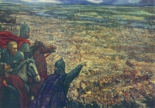
Итогом правления Ивана Калиты (1325-1340) стало значительное усиление позиций Москвы в северо-восточной Руси. Попытки передачи сбора дани великому князю Владимирскому делались и ранее, но закрепился такой порядок только с княжения Ивана Калиты. Тверское восстание 1327 г. подвело черту под деятельностью баскаков на Руси. Сбор дани русским князем не сопровождался таким насилием, какое творили ордынцы. Население вздохнуло спокойнее. Хан, получая регулярно ордынский выход, тоже был доволен и не посылал на Русь карательных отрядов. Сорок лет (1328-1367), как заметил летописец, «престаша татарове воевати землю Русскую». За это время выросло поколение новых русских людей: они не видели ужаса ордынского погрома и не боялись татар. Эти люди уже могли взяться за меч, чтобы отстаивать свое право на свободу.
В 1359 г. в ходе эпидемии чумы престол московский по воле судьбы достался девятилетнему мальчику Дмитрию Ивановичу. Еще ни разу на подвластной Орде Руси не давали золотой ярлык на великое княжение Владимирское ребенку. Поэтому суздальско-нижегородский князь Дмитрий Константинович поехал в Орду и выпросил себе золотой ярлык. Впрочем, в этом деле Дмитрия Константиновича не поддерживали даже собственные родичи, а московские бояре и митрополит Алексей в 1362 г. добились возвращения золотого ярлыка в Москву. Очевидно, тогда же юный московский князь Дмитрий посетил Золотую Орду.
Соперничество московского и нижегородского правителей кончилось в 1367 г. миром и даже союзом. Московский князь Дмитрий обещал помочь Дмитрию Суздальско-Нижегородскому подавить выступление его мятежного брата. Суздальско-Нижегородский князь выдавал за Дмитрия Московского свою дочь и признавал его «братом старейшим». Союз с Суздальско-Нижегородским княжеством был очень важен, ибо Москва готовилась к войне с Тверью.
В преддверии войны в Москве за 2 года воздвигли каменный кремль (1367). Строили его после «всесвятского» пожара (произошел вдень памяти всех Святых, отсюда и его название) из белого камня известняка и больших кирпичей. Известняк возили зимой на санях, а летом по реке из каменоломен, расположенных у села Мячкова в 30 км от столицы. Некоторые исследователи считают, что новый Кремль был не весь каменный, частично он сохранял деревянные конструкции. Однако в Низовой Руси это была первая каменная крепость. Она говорила о мощи и богатстве московских правителей.
В свою очередь, с конца 1350-х гг. в Золотой Орде шла большая междоусобица. Источники называют ее «великой замятней». Орда раскололась. В поволжской ее части ханы менялись, чуть ли не каждый год. В южной – Причерноморской Орде укрепился теневой правитель Мамай. Он был темником и правил от имени малолетних ханов-Чингизидов. В годы «великой замятни» Орда очень ослабла. В 1362 г. в битве у Синих Вод ее разгромил Ольгерд и отнял Южную Русь. Но хуже внешних поражений были внутренние заговоры и смуты. Они терзали страну, лишали ее прежней силы. За два десятка лет на престоле Волжской Орды побывало более 20 чингизидов. Центральная власть ослабела. Многие царевичи и мурзы привыкли жить разбоем. Воспользовавшись «замятней» в Орде, тверской князь Михаил Александрович решил испросить себе золотого ярлыка. Так же Михаил рассчитывал на военную помощь своего родственника - великого князя Литовского и Русского Ольгерда (Ольгерд был женат на тверской княжне.)
В ходе борьбы за золотой ярлык тверской князь Михаил угодил на время в московскую темницу. Михаил приехал в 1368 г. в Москву на переговоры под «гарантии» своей безопасности, данные митрополитом Алексеем, но был арестован. Конечно, Михаила пришлось вскоре отпустить, и борьба продолжилась с участием в ней Литвы. Разные ордынские ханы тоже оказались участниками русской усобицы. Одни из них поддерживали Тверь, а другие - Москву.
Ольгерд совершил два похода в московские пределы. Московские летописи назвали вторжения Ольгерда первой и второй Литовщиной. В обоих случаях Ольгерд выжигал окрестности Москвы и осаждал город. Но взять новый Кремль он не сумел. Тем временем Михаил Тверской получил золотой ярлык (1371), но жители Владимира не пустили его в свой город. А московский князь Дмитрий заявил: «К ярлыку не еду, а в землю на княжение на великое не пущаю».
В 1371 г. князь Дмитрий Московский съездил на юг Орды к темнику Мамаю. Мамай отступился от Михаила Тверского. И уже В 1375 г. московские полки с благословения митрополита Алексея осаждали Тверь. В союзе с Москвой выступили Ярославское, Суздальско-Нижегородское, Ростовское княжества и ряд других уделов. Поддержал Дмитрия Московского и один из удельных тверских князей – кашинский. В итоге, по договору 1375 г., золотой ярлык остался у московского князя. Великое княжение Владимирское признавалось «вотчиной» московских князей. Тверской князь Михаил назвал себя вассалом - «братом молодшим» Дмитрия Московского.
Однако главным событием русской истории XIV в. стала Куликовская битва. Ей предшествовало два столкновения с ордынцами. В 1377 г. царевич Арапша (хан Араб-шах) готовился к набегу на нижегородские земли. Сведения об этом просочились на Русь. Навстречу Арапше вышло объединенное войско из нижегородцев, владимирцев, москвичей, муромцев, ярославцев. Арапша не появлялся. Воины сняли доспехи. Начали охотиться в окрестных лесах, веселились и пировали в лагере у реки Пьяны. Князь Дмитрий Московский решил, что набег Арапши не состоится, и уехал в свою столицу. В итоге неожиданное нападение татар привело русских к поражению. Был разграблен оставшийся без защиты Нижний Новгород. Пострадали и другие города.
На следующий 1378 год Мамай отправил на Русь новое войско под командованием мурзы Бегича. На реке Воже разыгралась битва. На этот раз московские войска во главе с Дмитрием действовали слаженно и решительно. Ордынцы были разбиты и бежали. Поражение татар на Воже не способствовало укреплению авторитета Мамая. Темник собирался взять реванш. Он привык к власти и не хотел ее терять, а между тем хан Тохтамыш ставленник могучего среднеазиатского эмира Тимура уже начал собирать ордынские улусы в свой кулак. Лишь громкая победа давала Мамаю шанс устоять в борьбе с Тохтамышем за Орду.
Тохтамыш был потомок Батыева брата - Орды Ичена. Выгнанный из Заяицкой Орды, он вернул себе ее престол, а также захватил престол в Волжском улусе с помощью среднеазиатского могущественного правителя Тимура Ланга (Хромца), известного в Европе как Тамерлан. Вассал Тамерлана Тохтамыш надеялся восстановить единство и силу Золотой Орды.
Близилось решающие столкновение. Осенью Мамай повел на Русь 150-тысячное войско. В Кафе, генуезской колонии в Крыму (современная Феодосия), Мамай нанял отряд закованной в латы западноевропейской пехоты. Темник заручился так же союзом с великим литовским князем Ягайло Ольгердовичем и рязанским князем Олегом. Но союзники не спешили на соединение с Мамаем, они выжидали. Ягайле невыгодно было ни усиление Москвы, ни победа Орды. Олег же был вынужден играть роль союзника, чтобы спасти от разграбления свою землю. Рязань ближе всего находилась к Орде. Олег сообщил татарам броды на Оке, а Дмитрию Московскому о пути продвижения татар.
Навстречу ордынцам вышло многочисленное - до 150 тыс. - русское войско. (Правда, многие историки считают, что численность и татар, и русских летописцами завышены). Никогда еще Русь не выводила на брань такого числа воинов. Шли к Дону дружинники и ополченцы из многих русских земель. Не было среди них тверских, рязанских, нижегородских и новгородских полков, хотя не исключено, что отдельные жители этих земель в битве на Куликовом поле участвовали. Из Литвы поддержать Дмитрия пришли с полками два брата Ягайлы - старшие сыновья Ольгерда православные князья Дмитрий и Андрей, сидевшие в Брянске и Полоцке.
Дмитрия Московского и его двоюродного брата Владимира Серпуховского благословил на бой с татарами русский монах-подвижник, основатель Троицкого монастыря Сергий Радонежский. Его устами русская церковь впервые призвала к борьбе с Ордой. Наверное, поэтому так почитаема на Руси память св. Сергия. Два инока Троицкого монастыря в прошлом бояре – Пересвет и Ослябя отправились вместе с русским войском навстречу ордынцам. Благословение Сергия было очень важно для князя Дмитрия Московского. У него был конфликт с новым русским митрополитом Киприаном. Князь выгнал митрополита из Москвы, а тот наложил на Дмитрия анафему (проклятие).
Кровопролитное сражение случилось 8 сентября 1380 г. (Кстати, некоторые современные историки сомневаются в том, что битва происходила на Куликовом поле у Дона. Об этом необходимо упомянуть, так как до сих пор, несмотря на все старания археологов, на Куликовом поле не найдено вещественных «подтверждений» битвы: ни могильников, ни оружия - только одна кольчуга и шлем. Отдельные историки (например, В.А.Кучкин) предполагают, что, возможно, битва была в Москве на Кулишах). Помимо Дмитрия, непосредственно битвой руководили его двоюродный брат Владимир Серпуховской и воевода из Галицко-Волынской земли Дмитрий Боброк. Русские полки построились традиционным для себя строем - орлом. Но при этом оставили в засаде и в резерве около трети войска. Мосты через Дон русские сожгли по предложению литовских князей, чтобы у слабых духом не появилось искушение бежать с поля битвы.
Бой начался поединком богатырей: монаха Александра из Троице-Сергиевой обители (в прошлом жителя великого княжества Литовского и Русского, брянского боярина - Пересвета) и ордынского богатура Челубея. Витязи поразили друг друга копьями, Челубей упал на землю, конь русского богатыря принес мертвого седока в свой стан.
Татарские всадники пошли в атаку. Они смяли русский Сторожевой полк. Великий князь Дмитрий сражался в доспехах простого война в Передовом полку. Воины этого полка почти все пали. Дмитрия после боя с трудом нашли: князь лежал без сознания, придавленный срубленным в схватке деревом. Ордынцам вначале удалось прорвать левый русский фланг. Они устремились в тыл Большому полку. Однако здесь им путь перекрыл перестроившийся Большой полк и резервные отряды.
Затем неожиданно на татар обрушился многочисленный Засадный полк во главе с Владимиром Серпуховским и Дмитрием Боброком. Нукеры Мамая побежали, сметая собственные подкрепления. Не спасла Мамая ни восточная конница, ни генуэзские наемники-пехотинцы. Мамай был разгромлен и бежал.
У реки Калки остатки Мамаева войска были вторично разбиты ханом Тохтамышем. Мамай пытался укрыться в генуэзской колонии Кафе, но горожане убили темника, желая завладеть его казной.
Князь Дмитрий Донским благополучно вернулся со своим воинством на Русь. Правда, русские полки понесли немалые потери. Летописец писал: «Оскуде бо вся Русская земля от Мамаева побоища за Доном».
Победа на Куликовом поле не принесла Северо-Восточной Руси освобождения от ига. Хан Тохтамыш, объединивший под своей властью Золотую Орду, требовал от Руси покорности. В 1382 г. он взял обманом Москву, сжег ее и убил жителей.

24 сентября – Памятная дата военной истории России. В 1799 году русские войска под командованием Александра Васильевича Суворова совершили героический переход через перевал Сен-Готард в Швейцарии.
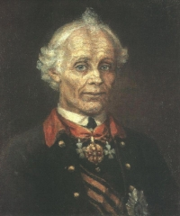
На момент окончания царствования Екатерины II Россия находилась в союзе с Австрией, Англией и Пруссией, направленном против Франции. Екатерина даже приказала А.В. Суворову начать формирование 60-тысячного корпуса для борьбы с французской революцией и восстановления там монархии.
Павел I отказался от этого плана, заявив союзникам о невозможности войны с Францией, поскольку русская армия, находясь в «непрерывной» войне с 1756 г., нуждается в отдыхе. Но держаться политики невмешательства ему не удалось, и почти все царствование Павла Россия или вела войну с Францией, или находилась в состоянии войны с Англией и Австрией, достаточно часто меняя свои политические интересы. Внешнеполитическая деятельность Павла I отличалась такой же непоследовательностью, как и внутренняя.
Военные действия развернулись как на суше, так и на море. Объединенный русско-османский флот под командованием Ф.Ф. Ушакова, пройдя через черноморские проливы, вошел в Адриатическое море и летом 1798 г. овладел Ионическими островами и крепостью Корфу. (В конце марта 1800 г. в г. Константинополе была подписана конвенция об образовании там Республики Семи Соединенных Островов под вассалитетом Османской империи, но с внутреннем самоуправлением и правом иметь собственный флот). В 1799 г., высаженный Ф.Ф. Ушаковым десант успешно вел военные действия против французской армии на Аппенинском полуострове, освободив от французов Неаполь и Рим.
В начале 1799 г. командование сухопутными союзными русско-австрийскими войсками, посланными на помощь неаполитанскому королю Фердинанду VI, было поручено А.В. Суворову. Главным театром военных действий стала Северная Италия, которая за полтора месяца была очищена от французских войск. В упорном трехдневном сражении 15-17 апреля 1799 г. Суворов разгромил французскую армию при р. Адде. После этого без боя был захвачен Турин и Милан. 4 июня союзная армия совершила беспримерный марш, преодолев за 36 часов около 80 верст и с ходу начала сражение у р. Треббии, в ходе которого была на голову разбита французская армия под командованием генерала Макдональда. Назначение нового французского командующего Жубера не поправило положения: его армия была разгромлена Суворовым у г. Нови, а сам Жубер был убит. С падением крепости Мантуи северная Италия окончательно перешла в руки русской армии.
Суворов начал свой поход 21 сентября, когда в Альпах уже началась настоящая зима. Совершать переход в зимних условиях казалось откровенным самоубийством, так как большинство перевалов превращаются в неприступные снежные крепости, горные тропы исчезают под толстым слоем снега, а бесконечные метели не позволяют ничего видеть дальше вытянутой руки.
Первым серьезным препятствием, кроме погодных условий, стала бригада французов под командованием Луазона, которая прикрывала переход через перевал Сен-Готард. Умело действуя тремя колоннами, русско-австрийские войска под командованием Суворова смогли оттеснить неприятеля и выйти к деревне Урзерн.
Следующим препятствием на пути войск Суворова был Чертов мост (Teufelsbruecke), который перекинут через р. Рёйса. Желая не допустить чрезмерного укрепления французов на левом берегу, Суворов отдал приказ генералу Каменскому преследовать войска отступавшего генерала Лекурба, изматывая французские части постоянными арьергардными боями. В результате французы не смогли укрепиться у Чертова моста, но разобрали центральную его часть, сделав проход невозможным. Тогда русские солдаты под командованием П.И. Багратиона разобрали стоящий неподалёку сарай на брёвна, и, связав их между собой офицерскими шарфами, перебросили через пролом. Под натиском русских французы вынуждены отступить, а большая их часть была направлена на юг для эвакуации. Всего у Лекурба осталось 3 000 человек, после эвакуации не более 900.
Уже 29 сентября войска Суворова спускаются в Мутенскую долину через перевал Кинцинг-Кульм. В это же время фельдмаршал получает донесение о поражении сил Римского-Корсакова и австрийского полководца Хотца от Андре Массены – будущего маршала Франции. В результате Массене удалось окружить русские силы в долине. Суворов прекрасно понимал, в каком положении находятся войска. Накануне этого боя он обратился к офицерам: «Мы окружены горами… окружены врагом сильным, возгордившимся победою… Со времени дела при Пруте, при Государе Императоре Петре Великом, русские войска никогда не были в таком гибелью грозящем положении… Нет, это уже не измена, а явное предательство… разумное, рассчитанное предательство нас, столько крови своей проливших за спасение Австрии. Помощи теперь ждать не от кого, одна надежда на Бога, другая - на величайшую храбрость и высочайшее самоотвержение войск, вами предводимых… Нам предстоят труды величайшие, небывалые в мире! Мы на краю пропасти! Но мы - русские! С нами Бог! Спасите, спасите честь и достояние России и ее Самодержца!.. Спасите сына его…»
Старший из офицеров Отто Дерфольден ответил фельдмаршалу: «Все перенесем и не посрамим русского оружия, а если и падем, то умрем со славою! Веди нас, куда хочешь, делай, что знаешь! Мы твои, отец, мы русские!»
1 октября в Мутенской долине сошлись русские войска численностью 14 тыс. человек под командованием генерала А.Г. Розенберга с 24-тысячным корпусом под командованием генерала Массена. Понимая своё отчаянное положение, русские войска начали наступать на французские позиции и завязали всеобщий рукопашный бой. Натиск русских воинов был таков, что французский центр не смог продержатся и получаса – французы начали беспорядочное отступление. Входе истребления французских войск русский унтер-офицер Иван Махотин добрался до самого Массены и содрал с него золотой эполет, хотя генералу удалось бежать. В результате русские потеряли 700 человек убитыми и ранеными. Потери французов составили от 3 000 до 6 000 человек. В плен было взято 1 200 солдат и офицеров, в том числе генерал Ла Курк. Трофеями русских стали семь орудий и одно знамя.
Переход Суворова через Альпы стал беспрецедентным в истории. Никто ни до, ни после Суворова не совершал его в зимнее время. Русские войска доблестно выполнили свои союзнические обязательства перед австрийцами, чего нельзя сказать о последних.
Переход, вызвавший изумление всей Европы, был успешно завершен, однако, помощь запоздала и корпус Римского-Корсакова, действовавший в Швейцарии, был разбит французами при Цюрихе. Вступив в Швейцарию после труднейшего перехода, русские войска не были вовремя поддержаны австрийцами и попали в окружение в Мутенской долине. С большим трудом Суворову удалось, одержав несколько побед, уйти в южную Германию. Он с полным основанием приписывал неудачи кампании плохим распоряжениям австрийского военного совета, желавшего из Вены руководить всем театром военных действий. Император Павел I разделил это мнение Суворова и, обвиняя именно австрийцев в поражении отряда Римского-Корсакова, отозвал свои войска в Россию. Суворову был пожалован чин генералиссимуса и почетный титул князя Италийского.

Памятные и знаменательные даты в октябре 2020 года

2 октября – В этот день в 1811 году русские войска под командованием Михаила Илларионовича Кутузова разбили турецкую армию под Рущуком
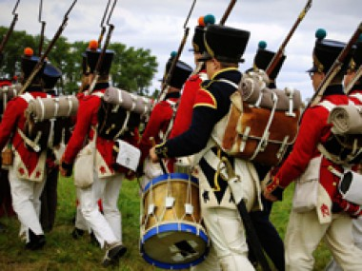
Ожесточенное сражение, продолжавшееся около 12 часов, кончилось полным поражением турецкой армии, несмотря на то, что визирь обладал четырехкратным превосходством в силах. Турки потеряли убитыми и ранеными более 4 тыс. человек; потери русской армии не превышали 500 человек. В приказе по армии, отданном по случаю победы, Кутузов, объявляя благодарность войскам, писал, что русские воины «твердостию своею не уступили нигде ничем неприятелю».
Сражение под Рущуком было первым крупным полевым сражением в течение пятилетней русско-турецкой войны (1806-1812 гг.). Кутузов М.И. в высшей степени продуманно и предусмотрительно подготовил к нему свои войска и, несмотря на огромное неравенство в силах, сумел добиться блестящей победы. Он умело распределил свои силы, а искусное использование артиллерии и пехоты первой линии позволило ему держать в своих руках всю кавалерию и часть пехоты второй линии, превратив их, по сути дела, в общий резерв. Особое значение для развития тактики имели успешные действия егерей, которые были расположены по опушке садов и своим прицельным огнем наносили наибольшие потери противнику.

9 октября – В этот день в 1760 году русские войска в ходе Семилетней войны заняли Берлин.

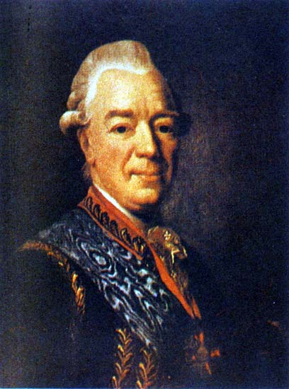
В ходе Семилетней войны (1756–1763 годы) Берлин капитулировал перед совершившим лихой маневр русским корпусом под началом генерала графа Захара Григорьевича Чернышева (1722–1784), будущего фельдмаршала и московского главнокомандующего.
Назначив на утро общий штурм столицы Пруссии, Чернышев приказал артиллеристам еще ночью открыть интенсивный огонь по городу.
Однако штурма не потребовалось – после 1 200 залпов 9 октября 1760 года гарнизон сложил оружие. Русские взяли в плен 4 500 солдат. В качестве трофеев им досталось 143 орудия, 18 000 ружей и пистолетов и почти 2 миллиона талеров контрибуции.
Все оружейные производства были разрушены. Символические ключи от Берлина, переданные городскими властями русскому генералу, хранятся ныне в петербургском Казанском соборе.
После четырех дней пребывания в «логове» Фридриха II, получив известие о подходе к городу крупных сил, которые вел сам король, Чернышев почел за благо вывести свой корпус на зимние квартиры.
Впоследствии Чернышев много сделал, находясь на посту президента Военной коллегии в период с 1763 по 1774 год. Он способствовал лучшему административно-хозяйственному управлению русской армией в войнах с Турцией и Польшей.
Ему удалось добиться проведения ряда мер, укрепивших централизм в военном управлении: были приняты новые штаты Военной коллегии, главной канцелярии артиллерии и фортификации, управления комиссариатских учреждений; при Военной коллегии учреждена типография. Были изданы положения, инструкции и учреждены штабы для полков.
Самым важным мероприятием стало образование генерального штаба, и на Чернышева было возложено непосредственное высшее заведование этим учреждением.

30 октября - 79 лет со дня начала обороны Севастополя (1941 год)

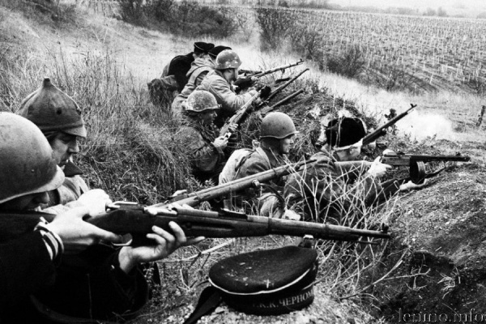
До Великой Отечественной войны Севастополь был подготовлен только для обороны с моря и воздуха. Севастопольский гарнизон насчитывал около 23 тысяч человек и имел около 150 полевых и береговых орудий, 82 самолета. Оборона с моря осуществлялась береговой артиллерией и кораблями Черноморского флота.
Система сухопутной обороны города стала создаваться с июля 1941 года. Она состояла из трех рубежей: передового, главного и тылового, оборудование которых к моменту выхода противника на ближние подступы к городу не было закончено. Всего было сооружено 82 артиллерийских дота с морскими орудиями и 220 пулеметных дотов и дзотов, 33 километра противотанкового рва, 56 километров проволочных заграждений, установлено 9600 мин.
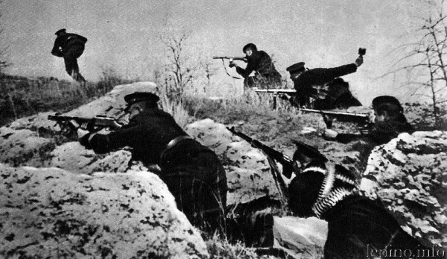
Войска 11-й немецкой армии, прорвавшиеся в октябре 1941 года в Крым, 30 октября и в ближайшие последующие дни предприняли попытку с ходу овладеть городом.
Эти попытки были отражены севастопольским гарнизоном при поддержке корабельной артиллерии и авиации. В первых же боях защитники города проявили стойкость и героизм, сопротивляясь ударам превосходящих сил врага. Большую помощь в обороне оказывало население города.
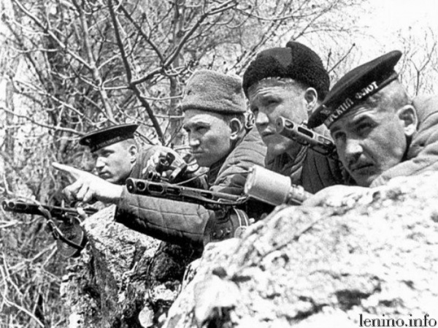
После провала попытки сразу овладеть Севастополем немецкое командование предприняло еще три крупных наступления на город – в ноябре и декабре 1941 года, а также в мае-июне 1942 года. Особенно мощной была третья атака. Противник имел двукратное превосходство в живой силе, более чем трехкратное в артиллерии, десятикратное в танках и самолетах.
Оборона Севастополя продолжалась 250 дней. Она имела важное военно-политическое и стратегическое значение, сковав крупные силы противника на южном крыле советско-германского фронта и не позволив ему развернуть наступление на Кавказ. В ходе обороны было достигнуто четкое взаимодействие между армией, флотом и авиацией в результате создания единого командования и правильной организации управления.
В борьбе за город противник потерял около 300 тысяч человек убитыми и ранеными. Севастопольская оборона вошла в историю как пример массового героизма и самопожертвования защитников города. Более 30 человек были удостоены звания Героя Советского Союза.
22 декабря 1942 года учреждена медаль «За оборону Севастополя», которой награждено свыше 30 тысяч человек. В 1945 году Севастополь был назван городом-героем.
Памятные и знаменательные даты в ноябре 2020 года
4 ноября – День народного единства. В 1612 году народное ополчение под командованием князя Дмитрия Пожарского освободило Москву от иноземных захватчиков.
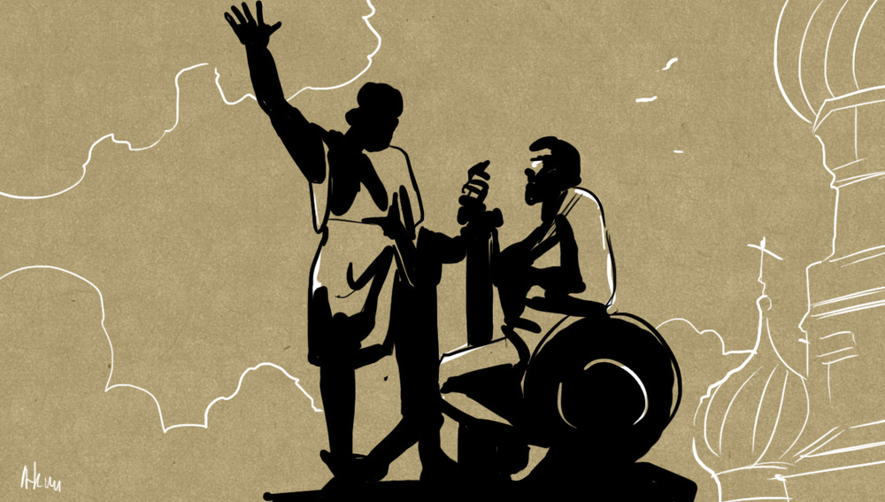
Гибель династии
После смерти Ивана Грозного русский престол перешел к его старшему живому сыну — Федору, которого прозвали Блаженным. Федор не был способен к государственным делам и, по свидетельствам многих современников, в его царствование страной фактически управлял брат его жены — Борис Годунов.
Кроме этого, у Федора не было детей — единственная его дочь скончалась в раннем возрасте. Последним представителем династии Рюриковичей был младший сын Ивана Грозного царевич Дмитрий, живший в Угличе. Но в возрасте шести лет тот погиб при таинственных обстоятельствах. По официальной версии следствия, в эпилептическом припадке, случившимся при игре в ​ножички, он проткнул себе горло.
По неофициальной — был убит заговорщиками по приказу Бориса Годунова. После смерти Федора, Годунов, в отсутствии наследника династии Рюриковичей, избирается Земским Собором в качестве нового царя.
Царствование Бориса Годунова омрачается сильнейшим голодом в 1601-1603 годах (по некоторым предположениям современных ученых, он был вызван ​вулканической зимой). Голод делает первого царя, происходящего не из рода Рюриковичей, крайне непопулярным в народе. В это же время в Польше объявляется таинственный человек, называющий себя чудом спасшимся царевичем Дмитрием. В историю этот самозванец вошел как Лжедмитрий I.
Самозванцы и интервенция
«Спасшийся царевич» собирает войско из поляков и казаков и идет на Москву, попутно собирая сторонников. Войска, верные Годунову, временно останавливают самозванца, но вскоре царь Борис умирает, а его жену и единственного наследника убивают заговорщики. Они же впускают в Москву Лжедмитрия I, ставшего к тому времени чрезвычайно популярным среди населения. Он становится формальным правителем России, однако уже через год его убивают в результате очередного заговора.
Новым царем становится боярин Василий Шуйский, но законность его престола вызывает среди народа большие сомнения. Запрос на легитимную власть был настолько велик, что общество с легкостью готово было снова поверить в чудом спасшегося «царевича Дмитрия».
Именно так и произошло — еще один самозванец, получивший в истории имя Лжедмитрий II, со своим войском, составленным в основном из польских наемников и казаков, двигается в Москву и оседает в Тушине. Лжедмитрий II беспощадно грабит местное население, а его банды орудуют по всему Подмосковью. В народе самозванца прозвали «тушинский вор».
Шуйский, видя бедственное положение государства, вынужден искать поддержки у короля Швеции. Царь заключает с ним договор о военной помощи в борьбе с самозванцем, за это Шведам должна была отойти крепость Карела с уездом приблизительно равным по территории современной Ленинградской области.
Между тем, использовав русско-шведский союз в качестве предлога, польский король Сигизмунд III объявляет России войну и начинает осаду Смоленска. Русско-шведское войско направляется в успешный поход против Лжедмитрия II. Благодаря таланту полководца Михаила Скопина-Шуйскогосамозванец со своей армией терпит поражение и убегает в Калугу.
Но в результате заговора Скопин-Шуйский погибает, и войско возглавляет брат царя Василия — Дмитрий Шуйский. За короткий срок он сводит на нет все усилия своего дальнего родственника, и польские войска разбиваютрусско-шведскую армию в битве при Клушине. В Москве, тем временем, крайне недовольный царем народ заточает Шуйского в монастырь, и правление страной переходит в руки к так называемой «Семибоярщины». Власть боярского совета, фактически, не распространялась за пределы Москвы. На западе от города стояло польское войско, а на юге - переместившееся войско Лжедмитрия II.
Чтобы хоть как-то спасти положение, боярами было принято решение пригласить на престол сына польского короля — королевича Владислава. Было направлено посольство к Сигизмунду III, осаждающему Смоленск, но тот не захотел ни отпускать сына в Москву, ни оставлять Смоленск, что ему пришлось бы сделать в результате заключения мирного договора. Вместо этого, Сигизмунд решает править Россией фактически на правах завоевателя и назначает в различные города своих наместников. Впущенные до этого в Кремль поляки прибирают центральную власть к рукам.

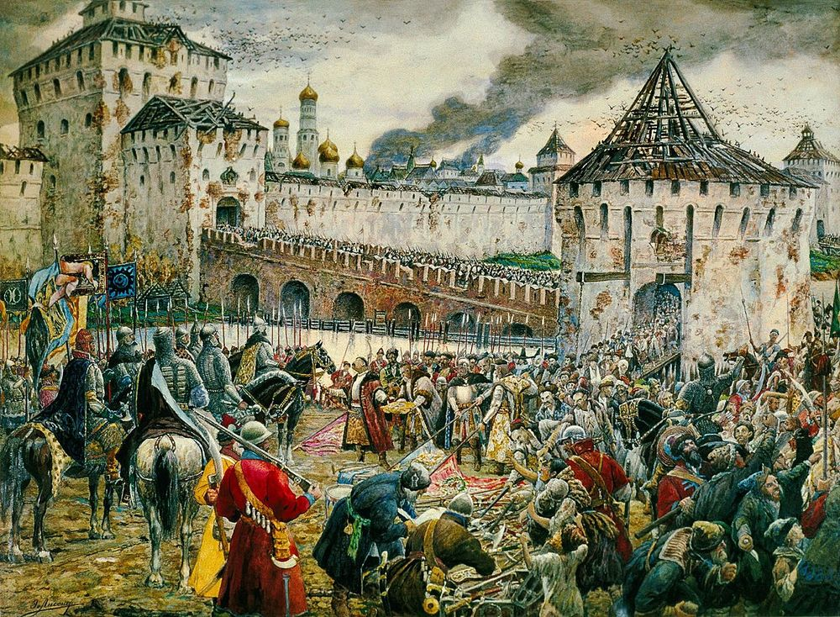
Э. Лисснер. «Изгнание польских интервентов из Московского Кремля в 1612 году»
Два ополчения
Бедственное положение дало стимул к объединению между различными политическими группами в России — и сторонниками царя Шуйского, и сторонниками Лжедмитрия II, и просто сторонниками возвращения государственности в каком-бы то ни было виде. Формируется обширное народное движение за изгнание поляков, в результате которого возникает первое ополчение. Видное место в борьбе первых ополченцев занимал князь Пожарский.
Ополчение успешно захватывает московский Китай-город, но из-за внутренних распрей восстание терпит поражение, в Москве начинается большой пожар и план изгнания интервентов проваливается. Пожарский уезжает лечиться от полученной раны в родовое имение под Нижним Новгородом.
Тем временем, в Нижнем Новгороде земский староста Кузьма Минин начинает продвигать идею сбора второго народного ополчения. Он выступает на городских площадях, а в личных беседах убеждает местную знать начать кампанию.
В обществе он находит широкую поддержку, и ополченцы принимают решение просить Пожарского возглавить новый поход против поляков. Пожарский долгое время отказывается от предложения — то ли согласно этикету того времени, то ли по собственной воле. Но в итоге он соглашается с условием, что Минин полностью возьмет на себя хозяйственную часть похода.
Ополченцы собирают среди населения пожертвования деньгами и хлебом. Из Нижнего Новгорода выступило около трех тысяч человек. По пути в Москву войско только увеличивается: идея освобождения страны от польской оккупации и орудующих повсюду банд находит горячую поддержку среди населения. Перед походом на Москву ополчение на четыре месяца задерживается в Ярославле, где окончательно формируется его руководящий и воинский состав.
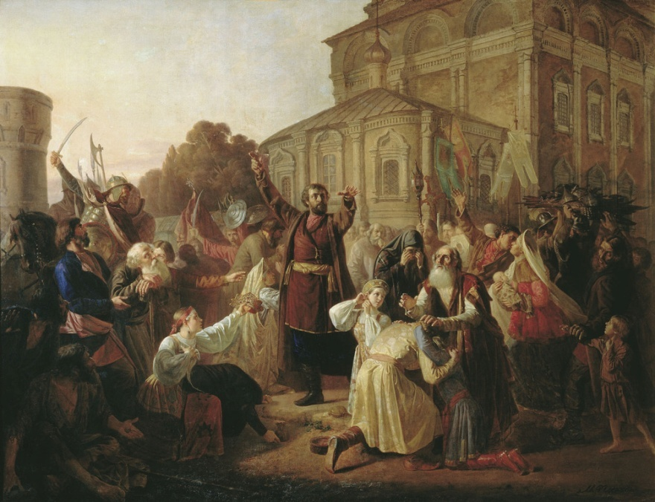
М. И. Песков. Воззвание Минина к нижегородцам
В июле 1612 года войско выдвигается в Москву. В это же время в столицу спешит польский обоз с провиантом, чтобы передать его засевшему в Москве гарнизону. Наперерез обозу направляется армия ополченцев. Встречаются они примерно на том месте, где сейчас в черте Москвы располагается стадион Лужники.
Тяжелое сражение продолжалось несколько дней и, не без помощи казаков князя Трубецкого, ополченцы одерживают победу и начинают осаду Кремля и Китай-Города, где укрылись оставшиеся польские отряды и московские бояре, присягнувшие польской власти. Пожарский два раза предлагал полякам сдаться, но те ответили отказом.
Четвертого ноября ополченцы штурмом взяли Китай-город. Голод в Кремле к тому времени был такой, что поляки не брезговали и каннибализмом. Восьмого ноября они наконец сдались и покинули крепость. Те из них, кто попал к Пожарскому, были впоследствии высланы в Нижний Новгород. Попавших в руки к Трубецкому и казакам ждала печальная участь — их всех перерезали. Девятого ноября войска торжественно вошли в Кремль.
Так, исключительно благодаря низовой инициативе и самоорганизации, русскому народу удалось самостоятельно отвоевать страну у польских интервентов.
Конечно, на этом колоссальные проблемы российского государства, начавшиеся в правление Ивана Грозного, не закончились. России еще предстояло отбить новое наступление польской армии, освободить Смоленск и избрать на Соборе нового царя. Им стал Михаил Федорович — первый представитель династии Романовых, которой предстояло создать новую Россию.

6 ноября – Памятная дата военной истории Отечества. В этот день в 1943 году советские войска освободили Киев от немецко-фашистских захватчиков.

7 ноября - 77 лет со дня проведения военного парада на Красной площади в Москве (1941 год);
Парад 7 ноября 1941 года на Красной площади в Москве по силе воздействия на ход событий приравнивается к важнейшей военной операции. Он имел огромное значение для поднятия морального духа всей страны, показав миру, что Москва не сдается и боевой дух армии не сломлен. Это был первый парад в годы Великой Отечественной войны 1941-1945 годов.
Осенью 1941 года у стен столицы решалась судьба страны. В это время советские войска вели тяжелые оборонительные бои с фашистскими войсками. В некоторых местах линия фронта проходила в 30 километрах от центра города.
6 ноября, сразу же после торжественного заседания, состоявшегося на станции метро "Маяковская", Сталин объявил высшему партийному руководству о времени начала парада войск на Красной площади. Командирам частей, участвующих в параде, об этом стало известно в 23 часа, а приглашаемым на Красную площадь представителям трудящихся сообщали о проведении торжества с пяти часов утра 7 ноября.
Беспримерными были и меры безопасности. Время начала парада в последний момент перенесли с привычных 10 утра на два часа раньше.
Большие опасения вызывала возможность бомбардировки Москвы в этот день германской авиацией с целью уничтожения высшего руководства СССР или его случайного ранения осколками зенитных снарядов. Поэтому уже с 5 ноября советские военно-воздушные силы наносили упреждающие удары по аэродромам противника.
Днем 6 ноября военные метеорологи сообщили, что 7 ноября будет отмечено сильным снегопадом и пургой, поэтому вражеской авиации бояться не следует.
В праздничный день ни один немецкий самолет не достиг площади. Для защиты парада с воздуха с фронта были сняты истребители, общее число которых составило 550 единиц. Как было сообщено на следующий день, на рубежах города силами 6-го истребительного корпуса и зенитчиками ПВО Москвы было сбито 34 немецких самолета.
Так как войск для парада не хватало, в Москву были стянуты подразделения с фронта, курсанты, кавалеристы.
В ночь на 7 ноября по указанию Сталина кремлевские звезды были расчехлены и зажжены, от маскировки освобожден мавзолей Ленина.
В 7 часов 50 минут на трибуне мавзолея появились Сталин и члены советского правительства, остававшиеся в Москве. На командном пункте находился генерал армии Георгий Жуков. В 8 часов утра по всем громкоговорителям, которые в те дни не выключались ни днем, ни ночью, раздался торжественный голос диктора: "Говорят все радиостанции Советского Союза. Центральная радиостанция Москвы начинает передачу с Красной площади парада частей Красной Армии, посвященного 24-й годовщине Великой Октябрьской социалистической революции…".
Командовал парадом начальник гарнизона столицы генерал-лейтенант Павел Артемьев, принимал Маршал Советского Союза Семен Буденный.
В 8 часов из ворот Спасской башни на коне выехал Буденный. После рапорта командующего парадом и объезда войск с речью к войскам и народу страны обратился председатель Государственного комитета обороны (ГКО), Верховный Главнокомандующий и нарком обороны СССР Иосиф Сталин. Он уже мог говорить о некоторых успехах в битве под Москвой. На ряде направлений враг был остановлен, наметилась стабилизация положения, противник переходил к обороне. Главные цели немецкой операции "Тайфун" достигнуты не были, взять стремительным наступлением столицу фашистам не удалось.
Торжественный марш войск на Красной площади открыли курсанты артиллерийского училища. С развернутыми знаменами, под боевые революционные марши, исполняемые оркестром штаба Московского военного округа (МВО) под управлением Василия Агапкина — автора знаменитого "Прощания славянки", шли по главной площади страны артиллеристы и пехотинцы, зенитчики и моряки. Потом по Красной площади двинулись конница, знаменитые пулеметные тачанки, прошли танки.
В параде приняли участие батальоны курсантов Окружного военно-политического училища, Краснознаменного артиллерийского училища, полк 2-й Московской стрелковой дивизии, полк 332-й дивизии имени Фрунзе, стрелковые, кавалерийские и танковые части дивизии имени Дзержинского, Московский флотский экипаж, Особый батальон военного совета МВО и Московской зоны обороны, батальон бывших красногвардейцев, два батальона Всеобуча, два артиллерийских полка Московской зоны обороны, сводный зенитный полк ПВО, два танковых батальона резерва Ставки.
Всего в параде участвовало около 28,5 тысячи человек, 16 тачанок, 140 артиллерийских орудий, 160 танков, 232 автомашины.
Из-за плохой погоды (сильный снегопад, пурга, ограниченная видимость) в параде не приняла участия авиация.
Некоторые подразделения прямо с парада отправлялись на фронт.
Парад продолжался всего 25 минут, но пришедшие на Красную площадь убедились в том, что боевой дух армии не сломлен.
На трибунах по обе стороны Мавзолея, помимо рабочих и служащих, находились аккредитованные в столице корреспонденты иностранных газет. Парад на Красной площади слышал весь мир, репортаж о нем вел известный советский радиокомментатор и журналист Вадим Синявский.
В течение войны парады больше не проводились, войска прошли по Красной площади лишь в мае 1945 года.
В соответствии с Федеральным законом "О днях воинской славы и памятных датах России" от 13 марта 1995 года, 7 ноября — День проведения военного парада на Красной площади в городе Москве в ознаменование двадцать четвертой годовщины Октябрьской социалистической революции (1941 год) — является днем воинской славы.
В 2003 году правительство Москвы приняло решение провести 7 ноября на Красной площади торжественное шествие воспитанников детских и молодежных общественных организаций, кадетов и суворовцев. К участию в памятном марше были приглашены рота почетного караула Московской военной комендатуры, кавалерийский эскорт Президентского полка, войска Московского гарнизона, сводный военный оркестр министерства обороны России. С тех пор торжественный марш 7 ноября в честь исторического военного парада на Красной площади стал новой традицией.

7 ноября – День памяти о погибших в годы Гражданской войны в России. 100 лет назад в 1917 году началась Октябрьская социалистическая революция.

11 ноября – Памятная дата мировой военной истории. В этот день в 1918 году окончилась Первая мировая война.
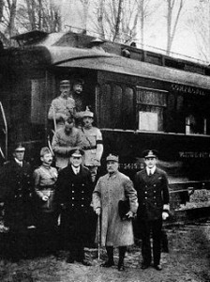

Германский рейх, признав невозможным продолжать войну далее, согласился на капитуляцию. Ранним ноябрьским утром, в 5 часов 10 минут, в железнодорожном вагоне французского маршала Фердинанда Фоша, в присутствии английского адмирала Росслина Уимисса была принята немецкая делегация, по итогам переговоров с которой было объявлено перемирие сроком на 36 дней. На деле же, компьенское перемирие трижды продлевалось и стало преддверием Версальского мирного договора 1919 года, на котором были подведены окончательные итоги войны.
Согласно выдвинутым в Компьене условиям, немцы должны были прекратить все военные действия в тот же день в течение шести часов после подписания перемирия, немедленно начать эвакуацию всех своих войск на позиции по состоянию на 1 августа 1914 года и выдать странам Антанты всех военнопленных и значительную часть германской военной и транспортной техники.
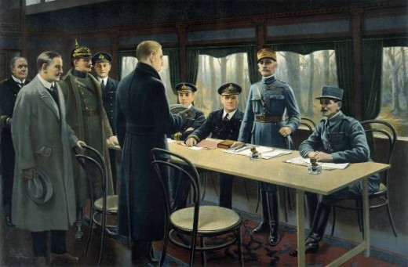
Кроме того, условия Компьенского перемирия предусматривали денонсацию «похабного» Брестского мира с большевиками, правда, при этом предполагалось, что оставлять российские территории немецкие солдаты начнут лишь после того, как их займут войска Антанты. На деле же получилось по-другому – по договоренности с немцами, земли, с которых они уходили, занимались отрядами Красной армии. Заменить германские войска союзническими удалось разве что в Севастополе и Одессе, да и то лишь на время.
Заключив Компьенское перемирие, демократическая Европа могла торжествовать – враждебные ей германская и австро-венгерская монархии были сокрушены, а Российская Империя, рухнувшая де-факто 2/15 марта 1917 года, хоть и была для Антанты союзницей, но, как справедливо отмечал П.Б.Струве, «попала как бы в разряд побежденных стран», так как «Мировая война… имела демократическую идеологию». В итоге три последние в Европе влиятельные консервативные монархии – Германская, Австрийская и Российская перестали существовать. А Версальский мирный договор, не только поставил побежденную Германию в предельно унизительное положение (что, по мнению большинства вдумчивых современников, привело к неизбежному реваншизму и, как следствие – Второй мировой войне), но и лишил плодов общей победы Россию. И хотя маршал Фош признавал, что «если Франция не стерта с карты Европы, она этим прежде всего обязана России», в сложившихся условиях французскому правительству выгоднее было считать, «России больше нет» (Жорж Клемансо), а потому Франция свободна от всяких союзных обязательств. Формально так оно и было – российская монархия, обрушенная накануне победы не без деятельного сочувствия Англии и Франции, перестала существовать, а с большевистскими властями и белыми правительствами, можно было и не считаться.
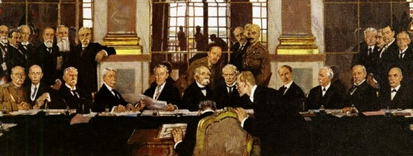
В итоге все те цели, которых Россия надеялась достигнуть в ходе войны, оказались недостижимыми, а некогда русские земли – Русь Червонная, Зеленая и Угорская (Галиция, Буковина и Закарпатская Украина), отторгнутые от потерпевшей поражение Австрии, достались Польше, Румынии и Чехословакии. Жертвы, принесенные русским народом на алтарь общей победы, оказались напрасными…

16 ноября –В этот день в 1805 году русские войска под командованием князя Петра Ивановича Багратиона противостояли многократно превосходящим силам французов при Шенграбене.

24 ноября - 190 лет со дня рождения генерал-фельдмаршала флота графа Ивана Григорьевича Чернышева (1726 год);
26 ноября – 1904 г. русский гарнизон крепости Порт-Артур, державшийся в японской осаде уже 10 месяцев, отразил четвертый, общий, штурм «самураев». Под Порт-Артуром была перемолота японская армия в 110 тысяч человек. Ее командующий впоследствии совершил харакири.

Памятные и знаменательные даты в декабре 2020 года
1 декабря - День победы русской эскадры под командованием П.С. Нахимова над турецкой эскадрой у мыса Синоп (1853 год, на самом деле произошло 30 ноября по новому стилю или 18 ноября но старому стилю);
3 декабря – День Неизвестного солдата (с 2014 г.);
5 декабря - День начала контрнаступления советских войск против немецко-фашистских войск в битве под Москвой (1941 год);
9 декабря - День Героев Отечества в России.
12 декабря - День Конституции РФ.

24 декабря - День взятия турецкой крепости Измаил русскими войсками под командованием А.В. Суворова (1790 год, на самом деле произошло 22 декабря по новому стилю или 11 декабря по старому стилю).
30 декабря - 97 лет со дня образования СССР (Союза Советских Социалистических республик) (1922);

